МУНИЦИПАЛЬНОЕ БЮДЖЕТНОЕ ОБЩЕОБРАЗОВАТЕЛЬНОЕ УЧРЕЖДЕНИЕ НАЧАЛЬНАЯ ОБЩЕОБРАЗОВАТЕЛЬНАЯ ШКОЛА №21

г. ЮЖНО-САХАЛИНСКА.

г.Южно-Сахалинск, ул. Емельянова 19 А

УТВЕРЖДАЮ

Директор МБОУ НОШ № 21 _________А. Г. Павлов

**«Улицы добра, дружбы и успеха»**

Программа духовно-нравственного и гражданско-патриотического воспитания детей и молодежи.

Срок реализации: 4 года

Возраст учащихся: 7-11 лет.

Разработчик:

Шаврина Ирина

Владимировна

заместитель директора

по воспитательной работе/

учитель начальных классов

г. Южно-Сахалинск,

Сахалинская область

г. Южно-Сахалинск

2015 год

1. **Пояснительная записка**

Задача духовно-нравственного воспитания подрастающего поколения имеет чрезвычайную значимость и без преувеличения сегодня стала приоритетной с точки зрения национальной безопасности страны, т.к. государство, не имеющее своей идеологии, лишено перспектив. Именно поэтому в принятой «Национальной доктрине образования в Российской Федерации» подчеркивается, что «воспитание как первостепенный приоритет в образовании должно стать органической составляющей педагогической деятельности, интегрированной в общий процесс обучения и развития». Согласно Национальной доктрине, система образования на современном этапе призвана обеспечить историческую преемственность поколений, сохранение, распространение и развитие национальной культуры, воспитывать патриотов России, граждан, обладающих высокой нравственностью.

Святейший Патриарх Московский и всея Руси Алексий II, обращаясь к участникам конференции «Взаимодействие государства и религиозных объединений в сфере образования», пишет: «Лишь мудрая и ответственная политика в сфере образования позволит вырастить достойную смену нашему поколению. Нравственная растерянность многих молодых людей, утрата ими смысла жизни становится почвой для различных пороков, создает угрозу будущему России».

Поэтому существующие в воспитании факторы прямого влияния (семья, школа, компания сверстников) и непрямого влияния (планета, государство, система образования, культура) ставят перед педагогом задачи: способствовать развитию организма ребёнка (физическое развитие), индивидуальности (индивидуальное развитие) и личности (развитие личности). Развитие этих качеств начинается с первого шага ребёнка, и непременным условием успешности этого процесса вначале является уверенность воспитателя, родителя, учителя, а затем и ребёнка в том, что всего можно добиться, если проявить настойчивость и упорство. И конечно, большая часть работы ложится на плечи классного руководителя, деятельность которого в воспитательной системе – гармонично сочетать духовно - эстетические, идейно - нравственные принципы, единство доброты, познания и освоение жизни. Данные вопросы актуальны всегда. И сегодня поле деятельности для творческого поиска ребёнка стоит во главе воспитания - это и есть основная задача классного руководителя. Поэтому важно объединить все усилия семьи, школы, государства и церкви для воспитания личности, которая будет соответствовать современным требованиям общества.

Каждой личности нужно чувствовать собственную успешность и значимость. Степень успешности определяет его отношение к миру, желание принимать участие в проводимой работе, стимулирует сотрудничество и творчество. Если ученики будут видеть, что их вклад в общее дело оценён, то в последующем они будут участвовать ещё активнее и с большим удовольствием.

Составленная мною программа «Улицы добра, дружбы и успеха» важна и необходима, так как принесёт, я думаю, значительные результаты в плане социализации и благополучия каждого ребёнка. Она формирует у учащихся социальные навыки поведения, уверенность в себе, понимание своих и чужих чувств, мнений и желаний.

В программе для духовно – нравственного воспитания учащихся используется краеведческий материал, литературные и русские народные сказки. Возрождаются традиции семейного чтения и православной культуры. Отличительной особенностью данной программы является то, что её цели и задачи решаются с семьёй. Это новый подход к организации психолого – педагогических условий внутри школы.

**Концептуальные основы.**

Концептуальными основами программы является единство целей и задач государственной социальной политики в области воспитания и воспита­тельной работы школы, социально-педагогическая стратегия воспитания.

Реализовать цели и задачи государства и школы в целом возможно только через организацию жизнедеятельности классного сообщества в рамках воспитательной сис­темы класса, которую строит классный руководитель, учитывая особенности той груп­пы детей, с которой он работает, и, выбирая определенные направления деятельности.

1. **Нормативно-правовые основания программы**:

Федеральный закон РФ «Об образовании в Российской Федерации»

(от 29 декабря 2012г.№ 273- ФЗ).

Декларация прав и свобод человека

Конвенция о правах ребёнка

Устав школы

Должностные обязанности классного руководителя.

Закон РФ «Об утверждении Федеральной программы развития образования».

1. **Основные идеи разработки программы:**

Обеспечение системного подхода в воспитательном процессе, преемственности учебно-воспитательной среды детей и родителей. Поиск новых форм взаимодействий семьи и школы. Достижение общей цели для педагогов и родителей – воспитание личности, любящей свою родину, психически и физически здоровой, гуманной, свободной, социально – мобильной и востребованной в современном обществе.

1. **Цель программы:** Создание максимально благоприятных условий для формирования и раскрытия творческой индивидуальности и коллективного сотрудничества младших школьников через социальное партнерство с семьёй, дополнительное образование и внеурочную деятельность.

**5 .Задачи программы:**

* Вовлечение учащихся в систему ДО (дополнительное образование) и ВД (внеурочная деятельность) с целью обеспечения самореализации личности.
* Содействие формированию дружного коллектива и создание в нём нравственно и эмоционально благоприятной среды.
* Способствовать мотивации родителей к деятельному участию по созданию и реализации работы семейного клуба.
* Обеспечение и развитие творческих, интеллектуальных, нравственных, эмоциональных, физических качеств ребёнка путём вовлечения в познавательную, игровую, эстетическую и спортивно-оздоровительную деятельность.
* Приобретение знаний в области православной культуры.
* Воспитание учеников в духе демократии, личностного достоинства, уважения прав человека, гражданственности, патриотизма и толерантности. Воспитание благочестивого гражданина своего Отечества, обладающего добродетелями (милосердия, терпимости, дружелюбия и др.).

**6.Условия достижения цели и задач программы:**

Вступление в партнёрские отношения участников воспитательного процесса: родители-дети-педагоги.

Проведения мероприятий по реализации цели и задач программы.

Организация системы соуправления.

Участие социальных партнеров.

Поддержка администрации школы и родительской общественности.

**Актуальность программы** заключается в том, что в процессе её реализации создаются условия для понимания ребёнком того, что жизнь человека, его ум и здоровье - это превеликая ценность на земле, и, что счастье его самого, родных, близких и окружающих людей в первую очередь зависит от желания постоянно работать над собой, стать образованным, духовно - воспитанным и трудолюбивым. Данная программа адаптирована для каждодневной учебно-воспитательной деятельности, причём все материалы соотнесены с актуальными требованиями общества и школы, с реалиями сегодняшнего дня, она определена тем, что одной из важнейших задач образования в настоящее время является освоение детьми духовных ценностей, накопленных исторически сложившейся православной культурой нашего народа. В этом находит свое отражение многовековая народная мудрость.

**Новизна** программы в том, что она направлена на поддержку становления и развития высоконравственного, творческого, компетентного гражданина России через стремление познания православной культуры, осмысление смысла жизни, возрождение православных обычаев и традиций русского народа.

Программа направлена на развитие и совершенствование положительных качеств личности ребёнка. (Приложение1)

* 1. **7. Механизм построения и функционирования программы.**

В основе воспитательной системы лежит методика коллективных творческих дел. Она базируется на следующих принципах и подходах:

1. **природосообразности** – надо принимать ребенка таким, каков он есть;
2. **сотрудничества** – работа строится на отношениях партнерства, уважения, доверия;
3. **деятельностного** подхода – в деятельности изменяются, укрепляются, развиваются отношения между воспитанниками;
4. **личностно-ориентированного подхода** – уважение личности ребенка, его индивидуальности, бережное отношения к его мыслям, чувствам, ожиданиям.

**8. Принципы построения программы:**

* **Принцип открытости**

Классный руководитель планирует жизнь в классе совместно с ученическим коллективом.

* **Принцип привлекательности**

Классный руководитель должен увлекать учащихся конечным результатом выполняемого дела.

* **Принцип деятельности**

Желание учащихся участвовать во всех мероприятиях, проводимых в классе и в школе.

* **Принцип свободы участия**

Представление возможности выбора заданий с учетом своих интересов, личных качеств и возможностей.

* **Принцип обратной связи**

Совместно с учащимися необходимо обсудить, что получилось и что не получилось, изучить их мнение, определить их настроение и перспективу участия в будущих делах класса.

* **Принцип сотворчества**

В этом принципе объединяются два понятия: сотрудничество и творчество.

* **Принцип успешности**

И взрослому, и ребенку необходимо быть значимым и успешным. Степень успешности определяет его отношение к окружающим людям, окружающему миру.

**9. Направления воспитательной работы по программе**

**«Улицы, добра, дружбы и успеха».**

**1.Улица патриотизма, улица труда, улица семьи:** организация и совместное проведение досуга детей и родителей. Организация психологическо - педагогического просвещения родителей через систему семейного клуба «Улицы добра, дружбы и успеха», тематических и индивидуальных консультаций, бесед и родительских собраний; организация целенаправленного просвещения родителей по вопросам воспитания детей. Использование активных форм просветительской деятельности. Создание благоприятной атмосферы общения, направленной на преодоление конфликтных ситуаций в процессе воспитания учащихся в системе «учитель – ученик – родитель».

***Виды деятельности***: сотрудничество с общественными и правовыми организациями в целях сохранения психического и физического здоровья и благополучия ребёнка;

Изучение семей учащихся, системы нравственных ценностей и традиций семьи, влияющих на нравственное и личностное становление ребёнка; поощрение родителей, участвующих в жизни класса и школы;

Выработка совместных требований к ученику; организация обмена опыта между родителями.

Организация совместных походов, экскурсий по родному краю, посещение музеев.

Работа родительского комитета. Привлечение родителей для укрепления материально – технической базы класса. Помощь и участие семейного клуба «Улицы добра, дружбы и успеха» в праздниках и внеклассных мероприятиях.

Воспитание трудолюбия. Воспитание уважительного отношения к любой профессии.

**Цель:** осознание учащимися сопричастности к судьбе своей родины. Сохранение гордости за свою страну.

Проявление гражданской позиции. Воспитывать уважение к своему народу, его фольклору и традициям, воспитывать любовь к своему городу.

Задачи:

1. Формирование у детей вечных нравственных норм: доброты, любви к близким, терпимости к окружающим, осознание самосовершенствования.

2. Воспитание нравственных ценностей: гуманности, сознательной дисциплины и культуры поведения.

3. Утверждение в душах детей уважения к человеку как высшей ценности бытия.

4. Воспитание доброжелательного отношения к людям, дисциплинированности и культурного поведения.

5. Выработка у учащихся активной жизненной позиции, сознательного отношения к общественному долгу, единства слова и дела.

6. Ориентирование в системе нравственных ценностей на положительные примеры.

Формы работы:

- тематические классные часы;

- встречи с представителями правовых структур, органов правопорядка;

- конкурсы, викторины «Я – гражданин России»;

- читательские конференции.

1 класс – «Учимся жить вместе».

К концу года ученик должен иметь представления: о малой и большой Родине, родном доме, семье.

2 класс – «Мир вокруг и мир во мне».

К концу года ученик должен знать:

- сведения о малой и большой Родине, своей семье;

- историю своего города, происхождение названия.

3 класс – «Окружающий меня мир 1».

Ученики должны знать:

- понятие о культуре, обычаях, традициях родного края;

- предания, легенды о людях своего края;

4 класс – «Окружающий меня мир 2».

- генеалогическое древо своего рода;

- связь истории своей республики с историей России;

- осознанно оперировать понятиями «Родина», «любовь к Родине», гордиться символами Государства, культурой и традициями своей страны;

- знать историю православной культуры.

**Улица нравственности**.

Цель: создать условия для появления нравственных поступков. Развивать потребности для их совершения. Изучить нравственные традиции, создавать условия для нравственного самовоспитания обучение пониманию смысла человеческой жизни, ценности своего существования и ценности существования других людей.

Задачи работы:

* развитие желания знать, понимать и действовать в соответствии с полученными нравственными знаниями в реальных жизненных ситуациях;
* развитие волевых качеств ученика, способности к критическому осмыслению своих сильных и слабых сторон;
* воспитание интереса учащихся к самим себе, желание самоусовершенствования;
* формирование положительного отношения к традициям и обычаям своей семьи, своего народа, умения слушать и слышать, смотреть и видеть, осознавать и делать выводы.

Формы работы:

* тематические классные часы;
* экскурсии, знакомства с историческими и памятными местами города Южно-Сахалинска;
* поисковая работа;
* изучение нравственного наследия устного народного творчества писателей и поэтов нашей страны;
* праздничные поздравления одноклассникам, педагогам, родителям, сюрпризные моменты, конкурсы;

**Улица образования и развития интеллекта**

Цель деятельности: оказаниепомощи ученикам в развитии учебных способностей, мыслить рационально и эффективно проявлять свои интеллектуальные умения.

Задачи работы:

* определить круг реальных учебных возможностей ученика, его ближайшую зону развития;
* создать условия для продвижения учащихся в интеллектуальном развитии;
* формировать культуру интеллектуального развития и совершенствования умственных способностей.

**Улица одарённости**: обеспечение свободы выбора учащимися дополнительных образовательных услуг; максимально разнообразить предоставляемые возможности; проводить дополнительные занятия по подготовке к олимпиадам и различным конкурсам. Оказывать помощь в пополнении портфолио. Обучение работы с офисными программами.

**Улица индивидуальности**: контроль успеваемости и учебной дисциплины, привлечение учащихся к организации проведению классных мероприятий; наблюдение за физическим и психическим здоровьем учащихся; обеспечение взаимопомощи заболевшим и отстающим в учёбе.

Цель деятельности: создание условий для проявления учащимися класса инициативы и самостоятельности, ответственности, искренности и открытости в реальных жизненных ситуациях, развитие интереса к внеклассной деятельности.

Задачи работы:

* создание условий для равного проявления учащимися своей индивидуальности во внеурочное время;
* использование нетрадиционных творческих форм внеклассной деятельности с учётом возрастных особенностей учащихся;
* изучение интересов и потребностей каждого ребёнка во внеурочной деятельности;
* проведение консультаций учащихся по выбору кружка, клуба, секции;
* постоянная демонстрация достижений, результатов, способностей учащихся в досуговой деятельности перед родителями, педагогами, одноклассниками и сверстниками;
* развитие у детей способностей адекватно оценивать свои результаты и быть справедливым к достижениям других;
* использование активных форм внеклассной работы с учётом возрастных особенностей учащихся.

Формы работы

* проведение вечеров, конкурсов, викторин, утренников и так далее в классе и активное участие в общешкольных мероприятиях;
* празднование памятных дат жизни учащихся;
* празднование памятных дат календаря;
* посещение музеев, выставок;
* фестивали, презентации.

**Улица здоровья и спорта**: ориентация учащихся на здоровый образ жизни. Дать представление о последствиях вредных привычек. путях их преодоления, мерах их профилактики. Пропаганда здорового образа жизни в группе продлённого дня и на уроках физической культуры. Организация тематических спортивных мероприятий.

**Улица толерантности**: дать понятие о толерантности. Воспитание милосердия. чуткости и взаимопомощи. Рассказать о детских организациях мира.

**Улица эстетики**.

Цель: приобщить детей к миру прекрасного, воспитание эстетического вкуса.

**Улица прав и безопасности**: рассказать о «Конвенции по правам ребёнка», об их правах и обязанностях, провести классные часы по правилам дорожного движения и правилах противопожарной безопасности, о безопасности жизнедеятельности; учить использовать их в необходимых ситуациях.

**Улица проектов** : формирование у учащихся коммуникативных навыков (желание работать сообща, взаимодействовать, нести взаимную ответственность и сотрудничать информационно – коммуникативных навыков (посредством приобретения опыта поиска нужной информации , в том числе через Интернет, отбора необходимых сведений, их печатного и электронного оформления, творческой презентации подобранных материалов»; личностных навыков (через опыт самостоятельности , ответственности, творческого самовыражения , самопрезентации)

**Улица экологии**: воспитание любви и бережного отношения к природе. Рассказать учащимся о «Красной книге» России и Сахалина.

**Улица православной культуры:** формирование умений анализа и оценки на основе норм христианской этики, актуализация знаний в области православной культурной традиции для современных школьников, знакомство с буквами церковно-славянской азбуки, с историей православной религии и культуры.

**10. Этапы реализации программы**

(Приложение2)

Программа реализуется через систему классных часов, урочные и внеклассные формы работы; коллективную, групповую, индивидуальную работу, работу с родителями и семейным клубом «Улицы добра, дружбы и успеха»

Срок реализации: 4 года

**11. Участники программы:**

Администрация, учащиеся, педагоги, работающие в классе, школьный психолог, социальный педагог, педагог - организатор, родители учащихся.

**12. Показатели результативности:**

* оптимальный уровень обучения;
* активное участие школьников в районных, школьных конкурсах;
* активное участие во внеклассной работе;
* высокий уровень удовлетворенности родителей и обучающихся жизнедеятельностью класса, школы;
* высокий уровень сплоченности детского коллектива;

**13. Связи, устанавливаемые для реализации программы:**

* Внутренние: педагоги, школьный психолог, социальный педагог, педагог-организатор.
* Внешние: родители, ЦДОдД (Центр дополнительного образования для детей), библиотека (районная и школьная), школьный музей, ДШИ (Детская школа искусств), ДЮСШ (Детско-юношеская спортивная школа), СРЦ (Социально - реабилитационный центр).

**14. Диагностический инструментарий:**

* Эффективность реализации программы отслеживается по результатам диагностических средств:
* 1. Анкеты.
* 2. Тесты.
* 3. Статистический учет
* 4. Анализ успеваемости школьников.
* 5. Диагностический мониторинг.
* «Экспертная оценка адаптированности ребенка к школе». Диагностика по методике Чиркова В.И., Соколова О.Л., Сорокина О.В.
* «Диагностика психических механизмов: памяти, внимания, восприятия, воображения, мышления»
* «Формирование положительной групповой мотивации» В.А. Розановой.
* «Психологический климат классного коллектива» В.С. Ивашкин, В.В. Онуфриев
* Методика А.М. Лутошкина «Какой у нас коллектив?»
* «Самооценка психических состояний» (по Айзенку)
* «Оценка агрессивности в отношениях. Тест А. Ассингера
* «Сформированность основных нравственных качеств личности» Капустин Н.П.
* «Диагностика уровня воспитанности учащихся» Капустин Н.П.
* Диагностика и исследование духовно- нравственной сферы школьника. (Приложение3)

**15. Модель выпускника программы**

(Приложение 4)

**16. Предполагаемые результаты реализации программы.**

* 1.Повышение эмоционального уровня учащихся, который включает в себя эмоциональное самочувствие, переживание состояния равновесия.
* 2.Изменения уровня развития самосознания, преображение у них определённых мнений, установок, стереотипов, представлений о школе, ориентирование на успех; проявление позиций: «я нравлюсь», «я способна», «я значу».
* 3.Появление умения подчинять своё поведение целому ряду поставленных перед ним целей и задач, независимо от их желаний и притязаний родителей, мнения окружения в соответствии с требованиями педагогов.
* 4.Развитие личности учащихся во всех предполагаемых сферах деятельности: творческой, мотивационной, поведенческой, эмоциональной, личностной, в сфере общения и взаимоотношений.
* 5. Связь традиций православной культуры с жизнью современного человека.

-6. Увлечение детей элементарными формами творческой деятельности на основе образцов православной культуры;

* 7.Формирование умений анализа и оценки на основе норм христианской этики.

**Промежуточные результаты.** (Приложение5)

**17. Управление**

Деятельность участников воспитательной системы построена на принципе триединства: дети - учитель - родители.

Взаимодействие по данной схеме осуществляется при условии реализации единой воспитательной цели, в результате чего происходит развитие не только детей, но и семьи в целом.

Ученическое соуправление является неотъемлемой частью воспитательного процесса. Соуправление влияет на формирование коллектива в целом, т.к. дети учатся взаимодействовать друг с другом, подчиняясь какой-либо задаче, самостоятельно распределяют обязанности и определяют меру ответственности за выполняемое дело. (Схема, Приложене 6)

**18. Родители в воспитательной системе класса**

Согласованная, координированная и интегрированная деятельность со стороны школы и семьи должна быть направлена на создание условий для развития творче­ской, нравственно-полноценной, эмоционально, социально и физически здоровой личности. Усилия педагога будут безуспешны, если родители ребенка безразличны к его школьной жизни, к тому опыту, который он получает именно в классном коллек­тиве, поэтому классному руководителю необходимо сориентировать родительское сообщество на активное участие в жизнедеятельности класса, на взаимопонимание и взаимопомощь. Лишь при таком взаимодействии воспитание будет успешным. Таким образом, мною, как классным руководителем, определены основные направ­ления деятельности родителей.

Сотрудничество классного руководителя с родителями осуществляется по следую­щим направлениям:

* Изучение семьи;
* Психолого-педагогическое просвещение;
* Индивидуальная работа с родителями;
* Информирование о результатах учебной деятельности и воспитании учащихся;
* Привлечение к активному творческому взаимодействию;
* Создание актива для работы с детьми, имеющими проблемы в обучение и воспитании.

**Формы работы:**

Родительские собрания; всеобучи; индивидуальные и групповые консультации; обмен опытом; круглые столы; конкурсы; КТД

**19. Содержание программы:**

|  |  |  |  |
| --- | --- | --- | --- |
| **Направление** | **Воспитательные задачи** | **Основные мероприятия** | **Формы проведения** |
| 1. Гражданско – патриотическое.  «Труд и порядок», «Патриот», « Я и моя семья»:  **Улица патриотизма, улица труда, улица семьи** | -формировать умение контролировать и проявлять самостоятельность в поддержании порядка в школьном учреждении»  -умение отвечать за свои поступки  -развивать стремление к самостоятельному изучению родного края и своей страны.  -обучать пониманию смысла человеческого существования.  -стремление активно участвовать в делах класса, школы, семьи, города | « Порядок в труде- порядок в знаниях»  «Любимая школа, чистая школа»  «Посадка аллеи им. М.В. Ломоносова»  «Школьный двор- уютный двор»  «Природа родного края»  «У войны не женское лицо»  «День окончания ВОв»  «День Конституции»  «День народного Единства»  «Милосердие»  «Подарок воину»  «Ветеран»  «Я бы в Армии служил»  «История моей семьи»  «Память»  «Этот День Победы»  Посещение Дома престарелых.  «Солдатушки, бравы ребятушки» | конкурс сочинений  экскурсия  акция  конкурс видеороликов  экскурсии в краеведческий музей  посещение ветеранов  единый кл. час  час общения  единый кл. час  акция  акция  акция  конкурс рисунков  фотоконкурс  акция  урок мужества  концертная программа  смотр строя и песни |
| 2. Нравственное и духовное:  **Улица нравственности** | - формирование у обучающихся ценностных представлений о морали, об основных понятиях этики ;  - формирование у обучающихся представлений о духовных ценностях народов России, об истории развития и взаимодействия национальных культур; | «Этика и культура поведения  День ученика»  День учителя.  «Моя земля, мои земляки»  Путешествие в новогоднюю сказку.  «Новогодние забавы».  Неделя театра в зимние каникулы.  День святого Валентина.  «Этическая грамматика»  Путешествие на остров Этикета  «А ну-ка мальчики, а ну-ка папы»  8 марта международный женский день.  «А ну-ка, девочки!»  Неделя детской книги.  Последний звонок | тематические беседы  линейка  праздничный концерт  для учителей.  конкурс сочинений  дискотека  экскурсии  организация почты  тематические классные часы  диспут  соревнование  праздничный концерт для учителей  конкурс  конкурс  концерт |
| 3. Интеллектуальное:  «Наука и образование»  **Улица образования и развития интеллекта** | - создать условия для реализации интересов детей и их потребностей в саморазвитии.  -формировать представления о нравственных основах учёбы, ведущей роли образования, труда и значении творчества в жизни человека и общества. | Предметные олимпиады  Интеллектуальный марафон  «Портфолио ученика»  «Портфолио класса»  Ученические линейки  Сбор детского объединения «ВЕСТРА»  «Я- исследователь»  «Русский медвежонок»  Декада пожарной безопасности  День открытых дверей  «Тропинка школьная моя»  «Я умею, я могу, я хочу» | интеллектуальный  конкурс  смотр достижений выпускников начальной школы  конкурс  конкурс  конкурс  конкурс  конкурс рисунков, поделок  презентация класса  отчёт о выполнении обязанностей |
| 4. Здоровьесберегаю-щее: «Спорт и здоровье»,  **Улица здоровья и спорта** | -формировать умение анализировать и нести ответственность за своё здоровье | «Посеешь привычку, пожнёшь характер»  « Всей семьёй – на старт»  «Мы за здоровое питание»  «Зимние забавы»  «Экологическая тропа»  «Я здоровье берегу, сам себе я помогу» | игра- путешествие  семейная спартакиада  конкурс рисунков  спортивный праздник на природе  экологический рейд  единый кл. час  зарядка с чемпионом  (видео приложение) |
| 5. Социокультурное и медиакультурное:  **Улица толерантности** | - формирование у обучающихся представлений о таких понятиях как «толерантность», «миролюбие», «гражданское согласие», «социальное партнерство», развитие опыта противостояния таким явлениям как «социальная агрессия», «межнациональная рознь», «фанатизм» (например, на этнической, религиозной, спортивной, культурной или идейной почве); | «Русский язык - язык межнационального общения в России»  Работа волонтерского движения по различным направлениям  «Добру откроются сердца»  "Другой, такой как я"  « К толерантности через детскую поэзию»  «В мире с миром», «Дружба»  «Энергия Победы – новым поколениям» | конкурс проектов  акция  акция  диспут  конкурс стихов  тренинги психолога  концерт |
| 6. Культуротворческое и эстетическое: «Досуг». «Мир прекрасного»  **Улица эстетики** | -учить самостоятельно организовывать и проводить мероприятии разной направленности;  -поддерживать и направлять работу органов самоуправления  -формировать желание активно преобразовывать действительность;  -формировать представления о душевной и физической красоте человека;  -формирование эстетических идеалов, чувства прекрасного; умение видеть красоту природы, труда и творчества. | «Мои интересы мои возможности»  Походы  «Я умею, я могу, я хочу»  «Мисс Осень»  «Учителя мы боготворим»  «День матери»  «Самая необычная снежинка»  «День именинника»  (лето, осень, зима, весна)  «Самым любимым и родным»  Новый год  «Школьные годы»  Масленичная неделя  «Праздник русской берёзки»  «История моей семьи»  «Бабушка рядышком с внученькой»  День детской книги  «Юморина»  «Мы весёлые ребята»  Литературно- музыкальная гостиная  «В мире прекрасного» | беседа  отчёт о выполнении обязанностей  конкурс  концерт  конкурс рисунков, фотоконкурс  конкурс  кл. праздник  конкурс стихов  утренники, конкурсы  (поделок, кабинетов, территории школы)  Фестиваль  Весенние забавы  Конкурс  Операция  КВН  Выпуск журнала |
| 7. Правовое воспитание и культура безопасности:  **Улица прав и безопасности** | * формирование у обучающихся правовой культуры, представлений об основных правах и обязанностях, о принципах демократии, об уважении к правам человека и свободе личности; * развитие навыков безопасности и формирования безопасной среды в школе, в быту, на отдыхе; формирование представлений об информационной безопасности. | «Правила поведения учащихся»  Линейки по профилактике противоправных действий.  «Знатоки ПДД»  «Зебра»  «Ненарушайки глазами детей»  «Безопасное колесо»  Неделя правовых знаний  «Мы за безопасность дорожного движения»  «Каникулы без травм» - профилактика дорожно – транспортного травматизма.  «Пусть знает каждый гражданин пожарный номер 01»  «Мир твоих прав» -  «Знакомство с правилами поведения учащихся»  «Осторожно - скользкая дорога!»  Пожарная безопасность  «Неделя безопасности»  Неделя правовых знаний  «Имею право. Мои права»  «Дети-детям»  «Мир твоих прав» - | час общения  операция  викторина  конкурс рисунков по ПДД  классное собрание  конкурс  конкурс кроссвордов  конкурс слоганов  беседа  декада дорожной безопасности  игра  конференция  беседа  час общения  конкурс рисунков  классное собрание  конкурс кроссвордов  игра  акция  беседа |
| 8. Формирование коммуникативной культуры:  **Улица проектов** | * формирование у обучающихся ответственного отношения к слову как к поступку; * формирование у обучающихся знаний в области современных средств коммуникации и безопасности общения; * формирование у обучающихся ценностных представлений о родном языке, его особенностях и месте в мире. | «Первый звонок»  Лучшая газета, журнал  «Хочу сказать о школе»  «Навыки эффективного общения»  «Юные патриоты России» | праздник  конкурс школьных СМИ конкурс школьных проектов  классные часы  конкурс юных журналистов |
| 9. Экологическое:  **Улица экологии** | -формирование ценностного отношения к природе, к окружающей среде, бережного отношения к процессу освоения природных ресурсов региона, страны, планеты; | «Чистое утро»  «Гармония с природой»  «Чистый микрорайон»  «Вторая жизнь пластиковой бутылки»  «Я знаю родной край»  «Экологический колокол»  «Человек и окружающая среда»  «Животные в моей семье»  «Ландшафтный дизайн школьного двора»  «Лесное диво»  «Каждой птичке-наша кормушка»  «День Земли» | конкурс мини экопроектов Экологический плакат  Экологическая акция  Конкурс поделок из бытовых отходов  урок – игра  Конкурсы рисунков и плакатов, посвященные экологическим датам  диспут  конкурс мини экопроектов  конкурс проектов  школьный  конкурс на лучшую поделку из природного материала  акция  операция |
| 10.Воспитание благочестия:  **Улица православной культуры:** | - знакомство с историей православной культуры.  -приобщение учащихся к православным ценностям и традициям. | «Сын Божий. Радость и спасение»  «Зимние радости. Святки»  «Крещение. Радость праздника.»  «Святой Георгий-покровитель православной Руси, Москвы и русского воинства»  «Душа. Радости масленицы. Прощеное воскресенье»  «Светлое Христово Воскресение. Какого цвета праздник Пасхи?»  «Сергий Радонежский- молитвенник и заступник земли Русской  Николай Чудотворец»  Какой он, христианин? Доброта и милосердие христианина | праздник Рождества  праздник Святки.  беседа  презентация  праздник  конкурс рисунков  чтение жития святых  классный час |

**Литература:**

1. Ю. Ю. Булычев, Ю. А. Рябов. Духовные основы истории русской культуры. СПб.: Просвещение, 2007.
2. Гуманно-личностная технология Шалва Александровича Амонашвили;
3. Газеты « Первое сентября. Начальная школа»
4. А. Я. Данилюк, А. М. Кондаков, В. А. Тишков. Духовно-нравственное воспитание российских школьников. М., 2008.
5. Дереклеева Н.И. Справочник классного руководителя: 1-4 2007г.
6. Т. П. Довгий, М. Ю. Андрицова. Симфония православной традиции и современной школы. Смоленск, 2008.
7. Журналы « Воспитание школьников»
8. Законы РФ «Об образовании», «Об основных гарантиях прав ребенка в РФ»;
9. Культуровоспитывающая технология дифференцированного обучения Ирины Николаевны Закатовой;
10. Конвенция ООН «О правах ребенка»;
11. И. Н. Метлик. Мировоззренческие основания духовной культуры и воспитание школьников //Педагогика. 2009, №3.
12. Православная культура в школе: практика, проблемы, перспективы. Сборник материалов и документов / сост. и ред. Б. Даниленко, И. В. Метлик, Т. И. Петракова. М.: Синодальная библиотека, 2008.
13. Решетникова П.Е. Организация педагогической практики в начальных классах –2002 г.
14. Статьи сайта « Первое сентября», « Про Школу.ру », « Методический портал», « Педсовет».
15. Теоретическая основа программы. В основу программы положены идеи и мысли педагогов О.Газмана, Н.Е.Щурковой, В.А.Караковского. Использованы технологии:
16. Фалькович Т.А., Толстоухова Н.С., Обухова Л.А. Нетрадиционные формы работы с родителями, 2005 г.

Приложение 1

Совершенствование положительных качеств личности ребёнка.

1 класс

* успешная адаптация к школьной жизни;
* эмоциональная устойчивость обучающихся;
* создание предпосылок для формирования коллектива;
* активное участие родителей в жизни класса, школы.
* создание семейного клуба «Улицы добра, дружбы и успеха»

2 класс

* устойчивые положительные результаты обучения;
* активное участие детей в жизни класса и школы
* негативное отношение к вредным привычкам;
* создание органов классного соуправления.
* активное участие родителей в жизни класса, школы.
* самостоятельное и коллективное участие в составлении проектов

3 класс

* проявление интеллектуальных способностей
* знание истории своей семьи, школы, достопримечательностей города
* умение организовывать под руководством учителя внеклассные мероприятия;
* ощущение ответственности за совершаемые поступки.
* овладение методами самовоспитания, самоконтроля;
* проявление самостоятельной творческой активности;
* обеспечение гармонии взаимоотношений семьи и школы;
* мотивированность субъектов воспитания на совместную деятельность

4 класс

* создание благоприятных условий и возможностей для полноценной работы над реализацией программы со стороны администрации школы, педагогического коллектива и коллектива обучающихся;
* самостоятельная работа над проектами
* плодотворная работа семейного клуба «Улицы добра. дружбы и успеха»

(Приложении 2)

**Этапы реализации программы**

Программа реализуется через систему классных часов, урочные и внеклассные формы работы; коллективную, групповую, индивидуальную работу, работу с родителями и семейным клубом «Улицы добра, дружбы и успеха»

Срок реализации: 4 года

I этап - проектирование  **(1 класс)**

На данном этапе необходимо изучить потребности, интересы и другие личностные характеристики детей, родителей, учителей; идет поиск новых видов деятельности; определение перспектив жизнедеятельности классного коллектива, т.е. зарождается социально-педагогическое взаимодействие учителей, детей, семьи, идет процесс по­знания друг друга.

Задачи:

* помочь ребенку адаптироваться к новым социальным условиям;
* раскрытие индивидуальных интересов и потребностей;
* воспитывать самостоятельность деятельности;
* закладывать основы охраны здоровья;
* проектирование традиций классного сообщества.

**Ожидаемый результат:**

Итогом первого этапа является составление перспективного планирова­ния воспитательной работы на весь курс начальной школы по результатам проведен­ных исследований, определение приоритетных направлений деятельности, становле­ние взаимодействия всех участников классного сообщества: учитель - ребенок - ро­дители.

Результат личностного развития - модель второклассника.

Ребенок:

* адаптирован к новой социальной роли;
* стремится осознать свои интересы и выбрать сферы творчества;
* умеет организовать свое рабочее место;
* готов выполнять правила по охране своего здоровья;
* представляет себя членом классного сообщества.

II этап - становление  **(2 класс)**

Идет процесс образования коллектива, формирование органов самоуправления, рож­дение традиций классного сообщества, активизация учащихся на основе приобщения к жизненным ценностным ориентирам. Дети учатся участвовать в коллективно-творческой деятельности.

Задачи:

* развивать познавательные и творческие способности, мотивационную сферу ребен­ка;
* закладывать нормы нравственного поведения и гражданского сознания;
* формировать потребности в ЗОЖ;
* активизировать роль системы самоуправления в классе;
* формировать умение высказывать своё мнение и относиться с уважением к мнению другого.

**Ожидаемый результат:**

На втором этапе дети понимают систему жизненных ценностей человека знают пра­вила сотрудничества и стремятся их выполнять. Наблюдаются признаки коллектива.

Результат личностного развития - модель третьеклассника

Ребенок:

* стремится к познанию и активной творческой личностной позиции;
* знает нормы нравственного поведения;
* проявляет заботу о своём здоровье;
* открывает отношения «я - коллектив»;
* умеет обосновать своё мнение.

III этап - стабильное функционирование **(3 класс)**

Классный коллектив выступает как единое целое, как содружество детей и взрослых. На этом этапе возрастает эффективность соуправления и самоуправления, усилива­ется рост социально-познавательной активности учащихся, определяются эффектив­ные виды деятельности. Вся деятельность преломляется через творчество.

Задачи:

* создать условия для реализации творческого потенциала личности; формировать положительное отношение к общечеловеческим ценностям, воспитывать любовь к Отечеству, семье, школе;
* создать условия для творческого взаимодействия формирующихся личностей.

**Ожидаемый результат:**

В классе функционирует система самоуправления, дети самостоятельно организуют коллективную познавательно-творческую деятельность, это в то же время является основой для развития личности и её самореализации.

Результат личностного развития - модель четвероклассника.

Ребенок:

* развивает свои индивидуальные познавательные и творческие способности;
* представляет систему жизненных ценностей;
* готов взаимодействовать с другими членами классного сообщества, учитывая инте­ресы каждого.

IV этап - завершение функционирования или коренное обновление (4 класс)

Характерна нацеленность сообществ детей, родителей, педагогов на творческий по­иск, усложняется содержание деятельности, усиливается требовательность личности к себе. Создаются условия для преемственности традиций классного сообщества к традициям следующей ступени обучения.

Задачи:

* приобщать к применению творчества в любой деятельности;
* воспитывать познавательную социальную активность, гражданское самосознание;
* повышать ценностный потенциал личности;
* воспитывать чувство ответственности за свое здоровье;
* обеспечить преемственность между ступенями обучения.

**Ожидаемый результат:**

Классный коллектив готов перейти на следующую ступень, по программе в «Море Общения», стремится к поиску новых идей, новых способов жизнедеятельности. Яр­ко выражена индивидуальность коллектива. Дети оперируют системой жизненных ценностных ориентиров во взаимодействии с коллективом, семьей, обществом, при­родой.

Результата личностного развития - модель пятиклассника.

Ребенок:

* стремится к позитивному самовыражению и совершенствованию своих творческих способностей;
* приобщен к ЗОЖ;
* знает основы нравственного поведения;
* осознает свою социальную роль в семье, классе, обществе.

(Приложение3)

**Диагностика и исследование духовно - нравственной сферы школьника.**

Диагностика развития нравственной сферы ребенка чаще всего включает исследование эмоционального и поведенческого компонента духовно-нравственного развития. Исследование поведенческого компонента предполагает выявление нравственного поведения в ситуации морального выбора, нравственной направленности личности во взаимодействии со сверстниками и т.д.

**Метод «Беседа» (**предназначен для изучения представлений детей о нравственных качествах  **6-7 лет 1 класс)**

Развиваются обобщенные представления о доброте, честности, справедливости, дружбе. Складывается отрицательное отношение к таким моральным качествам, как хитрость, лживость, жестокость, себялюбие, трусость, леность.

*Вопросы для беседы:*

* Кого можно назвать хорошим (плохим)? Почему?
* Кого можно назвать честным (лживым)? Почему?
* Кого можно назвать добрым (злым)? Почему?
* Кого можно назвать справедливым (несправедливым)? Почему?

Кого можно назвать щедрым (жадным)? Почему?

Кого можно назвать смелым (трусливым)? Почему?

Выясняют соответствие представлений о нравственно-волевых качествах возрасту. Делается вывод о том, как меняются эти представления с возрастом.

**Методика «Что такое хорошо и что такое плохо?»**

Учащихся просят привести примеры: доброго дела, свидетелем которого ты был; зла, сделанного тебе другими; справедливого поступка твоего знакомого; безвольного поступка; проявления безответственности и др.

*Обработка результатов.*

Степень сформированности понятий о нравственных качествах оценивается по 3-х бальной шкале:

1 балл – если у ребенка сформировано неправильное представление о данном нравственном понятии;

2 балла – если представление о нравственном понятии правильное, но недостаточно четкое и полное;

3 балла – если сформировано полное и четкое представление.

**Методика «Как поступать»** (предназначена для выявления отношения к нравственным нормам).

Ребенку предлагается представить себе заданную ситуацию и сообщить, как бы он повел себя в ней. Например, *первая ситуация*: во время перемены один из твоих одноклассников разбил окно. Ты это видел. Он не сознался. Что ты скажешь? Почему? *Втораяситуация*: одноклассники сговорились сорвать урок. Как ты поступишь? Почему?

**Методика-тест «Хороший ли ты сын (дочь)?»**

*(Лаврентьева Л.И., Ерина Э.Г., Цацинская Л.И.* Нравственное воспитание в начальной школе // Завуч начальной школы. 2004, № 6, стр. 118)

Поставь против каждого вопроса знак «+» или знак «–» в зависимости от того, положительный или отрицательный ответ ты дашь.

1. Если тебе приходится неожиданно задержаться в школе, на прогулке или внезапно уйти из дому, сообщаешь ли ты об этом родным (запиской, по телефону, через товарищей)?

2. Бывают ли случаи, что родители заняты какой-то большой работой, а тебя отправляют на улицу или в кино, «чтобы не крутился под ногами»?

3. Отложи на минутку книжку и осмотри квартиру не своими, а мамиными глазами: нет ли в комнате вещей, которые лежат не на месте?

4. Можешь ли ты сразу, никуда не заглядывая, назвать дни рождения родителей, бабушки, дедушки, братьев, сестер?

5. Свои нужды (купить коньки, мяч) ты, наверное, знаешь хорошо. А известно ли тебе, какая вещь срочно необходима матери или отцу и когда собираются ее приобрести?

6. Случается ли, что помимо маминого поручения, ты выполняешь какую-нибудь работу «от себя», по своей инициативе?

7. Мама угощает тебя апельсином, конфетой. Всегда ли ты проверяешь, досталось ли вкусное взрослым?

8. У родителей выдался свободный вечер. Они собираются в гости или в кино. Выражаешь ли ты свое нежелание остаться дома (просишь их не уходить, требуешь взять с собой, говоришь, что тебе одному страшно, или, может быть, молча сидишь с кислым и недовольным лицом)?

9. У вас дома взрослые гости. Приходится ли родным напоминать тебе, что надо заняться тихим делом, не мешать им, не вмешиваться в их разговор?

10. Стесняешься ли ты дома, в гостях подать маме пальто или оказать другие знаки внимания?

*Обработка результатов:* Если ты очень хороший сын или дочь, знаки у тебя должны получиться такие: «+ – – + + + + – – –». Если картина получилась противоположная, тебе надо всерьез призадуматься, каким ты растешь человеком. Если же есть некоторые несовпадения, не огорчайся. Дело вполне можно поправить.

**Виды контрольных заданий для итогового контроля**

**1.Краткий вопрос типа: «Как называется…?», «Дайте определение….»**

**Примеры заданий**

-Как называется главная часть православного храма?

-Что означает выражение «сорок сороков»? и т.д.

**2.Свободный по форме содержательный текст из 2-3 предложений с пропусками значимого слова**

Примеры заданий

-Вставьте пропущенные слова и укажите источник текста: «Не произноси ложного …….на ближнего твоего» и т.д.

**3.Описание, характеристика или изложение (1-5 предложений)**

Примеры заданий

-Перескажите евангельскую притчу о блудном сыне и дайте нравственную оценку поведению ее персонажей.

-Кого в христианской религиозной традиции называют святыми людьми? И т.д.

**4.Задания на объяснение аналитического и синтетического характера**

Примеры заданий

-Раскройте взаимосвязь понятий: прелесть – гордость – раскол.

-Объясните, почему христиане называют Христа Спасителем?

**Примеры контрольных заданий**

**1.Подчеркни слова, которые относятся к предмету «Православной культуры»:**

**к**нига, Библия, любовь, Заповеди Божии, Кремль, храм, крест, икона**.**

**2.Продолжи предложение:** « В начале сотворил ….»

**3.Объясни**, почему христиане называют Христа Спасителем?

**4**.**Подбери слова, противоположные по смыслу**: нетерпение, жестокость, зависть, гордость, себялюбие, непослушание.

**5.Подчеркни слова**, с которыми связано слово « послушание»: своевольничать, гулять, слушать, слышать, исполнять.

**6.Вставьте пропущенные слова и объясни смысл**: «Чти отца твоего и …. ….., да благо тебе будет, и да долголетен……на земле».

**8.Нарисуйте 2 картинки:** «Дерево зла» и «Дерево добра» и расположите на их плодах следующие понятия: терпение, непослушание, благочестие, неусидчивость, милосердие, черствость, неуступчивость, воровство, прощение, смирение, порядочность, совестливость, злость, кротость, честность. Самостоятельно дополните названия плодов.

**9.Допишите предложение:**

Человека называют добрым, когда…….

Семья – это………

Любить родителей – это…….

**10. Что означает** выражение «сорок сороков»?

(Приложение5)

**Модель выпускника программы**

**«Улицы добра, дружбы и успеха»**



* Это успешная творческая личность, умеющая жить в классном коллективе и строить со своими одноклассниками отношения дружбы, добра и взаимопомощи.
* Личностные качества (черты характера):
* сознательная дисциплинированность;
* умение дружить;
* порядочность
* честность, правдивость
* Отношение к окружающим:
* уважение, гуманность
* забота о других; милосердие
* интерес к людям, общительность;
* доброжелательность, склонность к сотрудничеству;
* толерантность, уступчивость;
* Интеллектуальное развитие
* информационный кругозор
* потребность применять знания на практике
* работа на компьютере
* знание офисных программ
* Отношение к труду, деятельности, обязанностям:
* добросовестность
* старательность
* осознанность
* Человек - творец самого себя:
* "любящий себя" - значит уважающий себя и других;
* стремление к саморазвитию.
* Культура поведения:
* умение жить вместе с другими;
* культура речи.
* Здоровый образ жизни:
* отношение к своему здоровью как к важной личной и общественной ценности;
* любовь и интерес к спорту
* отсутствие вредных привычек
* знание способов поддержания здоровья;
* Эстетическая культура
* умение видеть прекрасное в природе и жизни.
* Отношение к природе:
* готовность охранять и защищать природу;
* бережное отношение к окружающей среде;

- Отношение к своей Родине:

* патриотизм;
* знание традиций своего народа, воспитание любви к своей Родине

(Приложение 5)

**Промежуточные результаты**

|  |  |  |
| --- | --- | --- |
| **Основные направления развития учащихся** | **Промежуточные результаты** | **Конечные результаты** |
| **Развитие мотивационной сферы** | Повысился уровень самосознания.  Появилось стремление к самоопределению. |  |
| **Развитие поведенческой сферы** | Уровень подчинения своего поведения в зависимости от предъявляемых требований учащихся стал значительно выше. |  |
| **Развитие эмоциональной сферы** | Демонстрируют повышение эмоционального уровня, снижение уровня тревожности.  Во время проведения учебных занятий и внеклассных мероприятий проявляют попытки контроля своими эмоциями.  Повысился уровень самооценки. |  |
| **Развитие личностной сферы** | Проявляются увеличивающееся с каждым днём стремление к самореализации, самовыражению.  Всё чаще появляются высказывания с позициями: «я знаю», «я так думаю», «я могу». |  |
| **Развитие сферы общения и взаимоотношений** | Сократилось количество конфликтов с одноклассниками.  Стали активно и с удовольствием принимать участие в подготовке и проведении внеклассных мероприятий. |  |
| **Развитие творческой деятельности** | Дети активно стали участвовать в творческих конкурсах, в проведении праздников. Проявляют свою инициативу при проведении различных конкурсов. Составляют проекты. |  |

(Приложение 6)

**Схема**

(Приложение 7)

|  |
| --- |
| [**Сценарий праздника «Воскресение Христово»**](http://www.v-iac.ru/svet-dushi/index.php?option=com_content&view=article&id=42:-l-r&catid=16:2011-05-24-08-26-45&Itemid=10) |

|  |  |
| --- | --- |
|  |  |
|  | **Цель**: познакомить с праздником «Воскресение Христово»  (**Колокола)**  **Слайд 1**  **Ведущая:** − Много сказочных мест у России,  Городов у России не счесть,  Может, где-то бывает красивей,  Но не будет роднее, чем здесь!  Пропела над Русью Жар-птица,  Ярый гнев зажигая в груди,  Богородица наша, землица,  Души чистыми нам сохрани!  **Ученица в роли ангела:** Пасха! В трубы золотые Ангелы поют с небес. Радуйтесь все христиане!  **Ведущий:** Пасха! «Праздников Праздник и Торжество из торжеств». Самый великий и светлый христианский праздник. Недаром его называют Светлое Воскресение.  **СЛАЙД 2** **2 ведущий**: − В эти дни люди совершают добрые поступки. Делают добро для птиц и животных.  Люди приветствуют друг друга словами: «Христос воскрес!», и отвечают: «Воистину воскрес!»  **СЛАЙД3**  На этот праздник всегда звонили колокола, по-особенному, торжественно. Вот и нам слышен Пасхальный звон из церкви.  **(слушают звон колоколов)**  **3 ведущий:** − Повсюду колокольный звон гудит,  Из всех церквей народ валит,  Заря глядит уже с небес:  **Все:** − Христос воскрес!  **Ученица**  Из страны далекой ласточки летят, Весело щебечут, людям говорят:  «Люди, пробудитесь! К вам весна идет,  А с весной - и Пасха радость вам несет.  Радость, что из гроба наш Спаситель встал!  Детям Он и взрослым избавленье дал!»  «Он воскрес из мертвых!- вся земля поет.-  И опять на землю скоро Он придёт».  Воспевайте, люди: «Наш Христос воскрес!»  Есть спасенье людям, и надежда есть! **(Пение птиц)**  **Ученик** Проснитесь, горы, долы, реки! Хвалите Господа с небес! Побеждена Им смерть навеки, Проснись и ты, зеленый лес. Подснежник, ландыш серебристый, Фиалка, зацветите вновь И воссылайте гимн душистый Тому, Чья заповедь - любовь!  **СЛАЙД 4**  **Ведущий** У нас в России приход весны, особенно дорог. Весной мы с вами отмечаем великий церковный праздник – Светлое Христово Воскресение.  А за семь дней до Пасхи мы встречали православный праздник «Вход Господень в Иерусалим», день, в который Иисус Христос вошел в  Иерусалим вместе со своими учениками. Его торжественно встречали с пальмовыми ветвями в руках как царя и чудотворца.  **СЛАЙД5** В России пальмы не растут, но с первыми весенними лучами уже покрылись легким зеленым пушком ветки вербы. Веточка вербы служит у нас знаком победы Иисуса Христа над смертью, а праздник называют еще Вербным воскресеньем.  **СЛАЙД 6** **Ученик 2** На Руси, как снег растает, и в природе – тишина. Первой верба оживает, безыскусна и нежна. Перед Пасхой, в воскресенье, в церковь с вербочкой идут, После водоосвященья окропить ее несут. И хвалебным песнопеньем, со святынею в руках Молят о благословеньи с покаянием в сердцах. (**танец с вербой**)  **СЛАЙД 7**  **Ведущий** Неделя перед пасхой называется страстной.  Великий четверг напоминает нам оТайной Вечери, на которой Иисус Христос причастил своих учеников, установив, таким образом, Таинство Причастия.  **(Вечере Твое Тайное)**  **СЛАЙД 8**  В пятницу Христос был распят на кресте, его ученики сняли тело Спасителя с Креста и совершили обряд погребения, завернули Его тело в плащаницу и положили в пещеру.  **СЛАЙД 9**  На третий день, ночью, в воскресенье Иисус Христос ожил, воскрес из мертвых. Он победил смерть и даровал нам новую жизнь, которая никогда не кончится. Ангел Господень повелел рассказать об этом всем ученикам.  (Выход детей)  **СЛАЙД 10**  **Ученик 3** Это свято я приемлю, Сам Господь сошел на землю  И пожертвовал Собой, Чтобы нас спасти с тобой. Бог от Бога,  Свет от Света, Ты, конечно, знаешь это, И ответишь на вопрос Кто Он? ... Иисус Христос! (Е. Санин)  **СЛАЙД 11**  − Праздничным столом заканчивалось Светлое Воскресенье Христово – день святой и радостный. Люди ходили друг к другу в гости, ели пасху, куличи да крашеные яйца. Радостно и весело проводили светлые пасхальные дни. А мы для вас детишки, девчонки и мальчишки, приготовили сказку.  **Ведущий**  Сегодня мы встретимся с мальчиком, который набегался по лужам и заболел. Но ему приснился чудесный сон  **«Сказка про Божью Коровку». (Театральная постановка).** Участники постановки: Ведущий, Бабушка, Внук, Божия Коровка, Стрекоза,    Гусеница, Комар, Пчела, Майский жук  **Ведущий** Мы нынче сказку новую начнём, Про комара, про стрекозу  Про Божию Коровку. И взрослых в детство мы вернём опять И вместе все научимся добру и пониманию.  **Внук** Бабушка, пусти меня гулять! Видишь как на улице привольно? **Бабушка** Нет, мой милый, лучше лечь в кровать. И, хотя совсем уже не больно, Ты мой, светик, видно нездоров. Лучше не сердить нам докторов. **Внук** А ребятки бегают по лужам, Кораблики из щепочек пускают. А я же как на грех вот занедужил… Здесь сидеть! Тоска, тоска такая! Вот как Божия Коровка на стекле. Что с того, что здесь она в тепле? Разве тут ей, в доме веселей? Ей бы только вырваться скорей! **Бабушка** Да, мой милый, лучше б ей на волю, Полетела б с ветром в чисто поле! А скажи-ка, милый мой касатик, Как Коровку Божией назвали? **Внук** Я не знаю, бабушка, а ты? Может быть, не ест она цветы?  **Бабушка** (Колыбельная) Ты садись, устройся, потеплее Глазки закрывай свои скорее «Божия Коровка в светлом сне Пусть придёт со сказкою ко мне!»- Так скажи, малыш и спи скорее И проснешься много здоровее!  **Ведущий:** И мальчик уснул, сладко веки смежив, И видит во сне он Коровкину жизнь… (выход Майского жука)  **Майский жук** (в очках интеллектуал) Фу! Ну и имечко дано тебе: Коровка! Мне даже называть тебя не ловко.  Другое дело я вот: Майский жук.  И именем своим горжусь. Не уступлю дорогу никому: Мне в поднебесье тесно одному, А тут везде толчётся мошкара, Всю ночь, почти до самого утра, Скажу я, конкуренция такая, Что постоянно всех других толкаю, А то всё листики съедят все корешочки. Я нервный! Доведут меня до точки! (выход Стрекозы)  **Стрекоза:** Да, майский жук, ты прав, ты прав во всём:  Мы, например, возьмём наш водоём: Ну, разве есть красивей Стрекозы? Она брала бы первые призы На конкурсах всемирной красоты, Её бы полюбили все цветы! А то... какая-то неловкая коровка…  **(выход Гусеницы) Гусеница:** Я день-деньской без устали грызу, И тем напоминаю я козу. Но сходства более не видно.  Молока не жди с вредителя зелёного листа  Я знаю, что вредна я. Ну и что же?  А Божья Коровка – что же такое? Хорошее оно или плохое?  **(выход Комара) Комар (гусар-военный с воздушным шариком, который он лопнет)** Ну, кто «оно»? скорее уж «она»! Нам, комарам такая злость дана, Что крови ненапившись, мы болеем А то, гляди, и вовсе околеем. А Божья Коровка – есть в ней яд? Хоть за себя, то может постоять? (всеобщее ха-ха, шарик лопается) **(выход Пчелы)  Пчела** Злословные вы братья, друзья.  Послушала совсем немного я,  И ядом отравилась ваших слов.  Хотя ваш разговор таков не нов: От века осужденье слышат Пчёлы, Слова те ранят, словно бы уколы. Вы лучше бы коровку расспросили, За что ей дали люди Божье имя?  **Божья Коровка** Я, Пчелка, не сержусь ни на кого,  Лишь Бога поминаю одного, За то, что дал Своё Святое Имя,  За то, что навсегда и всюду с Ним я. Историю свою, когда попросят,  Готова рассказать подряд раз восемь.  **Ведущий** Жила-была Божия Коровка в лесу, Господь даровал за любовь ей красу. За нрав добродушный, весёлый наряд: По красному точечки чёрные в ряд  **Майский жук** Я вижу здесь семь точек Не восемь и не шесть. (пауза) Неужто в этом воля Господня тоже есть?  **Божья Коровка** Да, Господь так любит семь Что прославил семь во всём: И дней недели череда Седьмым кончается всегда. Воскресением зовётся день седьмой И отдаётся, Богу, что почил от дел, Сотворивший мир в семь дней. В Церкви Таинств также столько, А ещё нужна семёрка, Чтоб была среди лугов Радуга семи цветов  **Комар** Ну, я хотя бы очень кровожадный. Я соглашусь, что грешный. Правда, ладно. А Бабочка- красавица? Легка,  И мухи не обидит – так кротка! Какие у неё грехи, скажи, Она ведь даже вовсе не жужжит!  **Божья Коровка** У нас у насекомых, есть черты, Что люди, среди мира суеты  Копируют. А хорошо иль нет На это каждый может дать ответ: Лишь, жадность, кровопийство, – это плохо, Вертлявость и кичливость стоят вздоха, А трудолюбие, напротив, – лишь похвал.  **Майский жук** Благодарю тебя, Коровка, за науку **Стрекоза** Спасибо за протянутую руку! **Гусеница** Давайте вместе будем мы, друзья! (Можно:И Пасху встретим вместе мы, друзья) **Комар:** И будем знать: быть злым никак нельзя! |

Слайд 13

**Ведущий**

День Христова воскресенья,

Приходи скорее вновь!

До свиданья праздник Пасхи!

Дай Господь вам всем любовь

Еще темно, но солнышко играет,

Играет всеми красками небес:

И радостно друг другу повторяем,

Христос воскрес!

*Выходит* ***Медведь***

|  |  |
| --- | --- |
| **Медведь:** | − Я на Пасху к вам иду, Куличи в коробе несу: Сдобные куличи Аппетитны, хороши!  Почему Машенька ко мне не идет? Не развеселит меня? |

|  |  |
| --- | --- |
| **Ведущая:** | − Да давай мы с тобой все поиграем! |

*Игра* ***"У медведя во бору"***

|  |  |
| --- | --- |
| **Медведь:** | − Ну, спасибо, развеселили! А вы забыли, что в праздник Пасхи разносят крашеные яйца? Вот и я вам принес! |

|  |  |
| --- | --- |
| **Ведущая:** | − Весна красна! Красно летечко, Короб-житушко, две пшеничушки! Малым детушкам по яичешку! |

*Катание яиц парами*

|  |  |
| --- | --- |
| **Ведущая:** | − Катись, катись, кокушко, Катись, катись, красное Кого кокушко коснется,                               Того кокушко съедим! |

|  |  |
| --- | --- |
| **Ведущая:** | − А теперь новая игра: кто прокатит дальше яйцо, тот и победит! |

*Катание яиц с горки*

|  |  |
| --- | --- |
| **Ведущая:** | − Праздничным столом заканчивалось Светлое Воскресенье Христово – день святой и радостный. Люди ходили друг к другу в гости, ели пасху, куличи да крашеные яйца. Радостно и весело проводили светлые пасхальные дни. А мы для вас детишки, девчонки и мальчишки, приготовили сказку. |

Слайд 14

**Ведущий:**  
Сегодня мы с вами еще раз вспомнили Светлый праздник – Воскресение Христово! Воистину Пасха – праздник радости и красоты, доброты и любви. Это праздник победы добра над злом. Будьте же друг к другу внимательнее, милосерднее и добрее. Пусть в ваших сердцах поселится вера, надежда, любовь.

(Приложение 8)

**Праздник Масленицы в 1 классе**

Цель мероприятия: познакомить детей с эпизодами народных масленичных гуляний, воспроизвести некоторые обрядные моменты праздника.

Сценарий Масленицы для младших школьников «Провожаем зиму»

Предварительная подготовка: заранее необходимо напечь блинов, сделать чучело.

Ход мероприятия

Здравствуй, дорогая Масленица!  
Здравствуйте, гости любезные!  
С вами мы всегда рады повеселиться  
На празднике проводов зимы холодной  
И встречи весны красной!   
  
Собрались мы сегодня праздник старорусский вспомнить, порадоваться, позабавиться, как наши деды забавлялись на Масленицу.  
Игра «Золотые ворота» (Масленица игры)

Как у наших у ворот

Стоит ряженый народ.

А ребята удалые

В те ворота расписные

Змейкой быстро пробегут,

Смех, забавы принесут!

В игре «Золотые ворота» двое игроков встают друг напроотив друга и, взявшись за руки, поднимают руки вверх. Получаются «воротики». Остальные дети встают друг за другом и кладут руки на плечи идущему впереди либо просто берутся за руки.Получившеяся цепочка должна пройти под воротами.  
«Воротики» произносят:

Золотые ворота  
Пропускают не всегда!  
Первый раз прощается,  
Второй запрещается,  
А на третий раз  
Не пропустим вас!

После этих слов «воротики» резко опускают руки, и те дети, которые оказались пойманными, тоже становятся «воротиками». Постепенно количество «ворот» увеличивается, а цепочка уменьшается. Игра заканчивается, когда все дети становятся «воротами».

Масленица зиму прощает,

Холодную жизнь кончает!

Эх, честной народ, выходи во двор

Масленицу провожать.

*Знаете ли вы, почему на Масленицу готовят именно блины? Этот обряд связан с огнем. У нас Солнце обожествлялось, и, чтобы ускорить его пробуждение, люди стремились помочь Солнцу забраться повыше на небо. Для этого Ярило-Солнце задабривали блинами, по форме напоминавшими солнечный круг.*

(Ведущий проводит игру «Гори, гори ясно!». Дети стоят в кругу. Один с бубном в руках - за кругом. Дети произносят слова, одновременно выполняя движения: поднимают руки вверх и покачивают ими сначала влево-вправо, а потом вперед-назад. Затем хлопают в ладоши.)

Дети.

Гори, гори ясно, чтобы не погасло.

Глянь на небо: птицы летят, колокольчики звенят.

(Ученик с бубном подскоками движется по кругу, ритмично ударяя в бубен. Ведущий говорит: «Раз, два, три - беги!» На последнее слово ребенок с бубном останавливается и вытягивает руку с бубном вперед, между двумя ближайшими детьми. Они бегут в разные стороны по кругу; первый, кто ударит в бубен, становится водящим.

Конкурс «Перетягивание каната». Участвуют две команды, которые берут канат с двух концов, каждая команда тянет Канат на себя.

Если дружно взять канат,

Протянуть вперед-назад

И сказать при этом «эх!»,

Победит, наверно, смех!

Конкурс «Толкание» (кулачный бой, «кулачки»). Команды выстраиваются друг напротив друга вдоль линии, проведенной на расстоянии 40-50 см позади каждой команды. По сигналу противники упираются друг другу в ладони. Побеждает тот, кто столкнет противника за линию.

Молодцы, удальцы!

Силушку показали!

Встречают Масленицу испокон века сытостью и довольством. Чем лучше Масленицу отпразднуют, тем богаче год будет. *А теперь давайте посоревнуемся со взрослыми и поиграем в игру "Цепи". Все взрослые — мамы, папы, бабушки — одна команда, а вы, ребята, другая.   
  
Команды встают, взявшись за руки, в две линии — лицом друг к другу.   
Дети.   
А чего вам надобно, надобно?   
Взрослые.   
А нам надо девицу, девицу!   
Дети.   
У девицы имя есть, имя есть.   
Взрослые.   
Ее имя (совещаются)… Ирочка. Сейчас мы всех Ирочек заберем!   
  
Все девочки Иры разбегаются и стараются разбить сцепленные руки взрослых.Если девочки пробьют "стенку", то уведут в свою команду любого взрослого. Если нет, то сами остаются. Игру продолжит та команда, в которую участников прибавится больше.   
— В нашем полку прибыло, прибыло!   
— В нашем полку убыло, убыло!   
— В нашем полку скачется, скачется!   
— В нашем полку плачется, плачется!*

*(Сжигают чучело Масленицы.)*

Пора нам, ребята, прощаться с Масленицей.

Ты пришла с добром, Со блинами, пирогами Да с оладьями. Мы катаемся с горы От зари и до зари. А сегодня, в воскресенье. Наше кончилось веселье. Прощай, прощай, Наша Масленица! А на тот год опять приезжай!

Когда горела Масленица, замечали, как идет дым:если он поднимается столбом вверх, то это сулит в настоящем году урожай, а ежели дым стелется по земле, то это признак неурожая

Масленица зиму замыкала, весну зазывала.

Давайте и мы с вами весну встречать.

(Выходит Весна.)

*Весна. Здравствуйте, а вот и я следом за зимой пожаловала. Рады ли вы мне? Дети. Рады!*

*(Пляска с Весной. Угощение блинами.)*

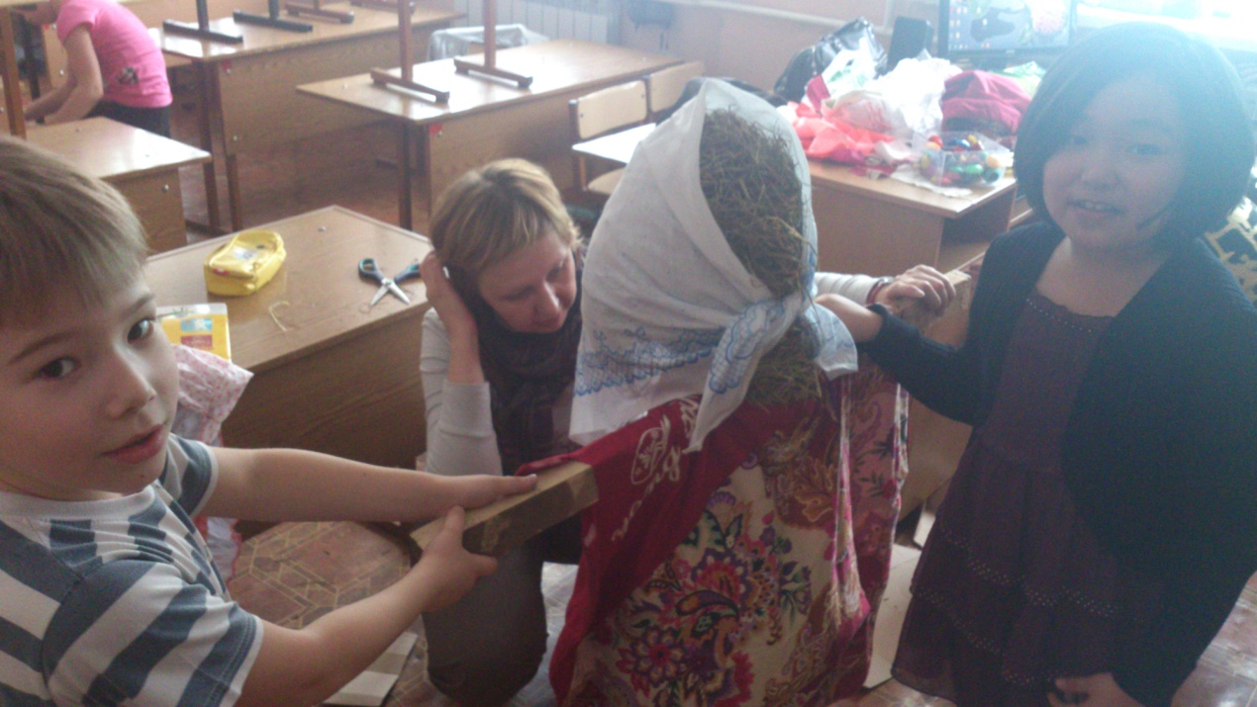

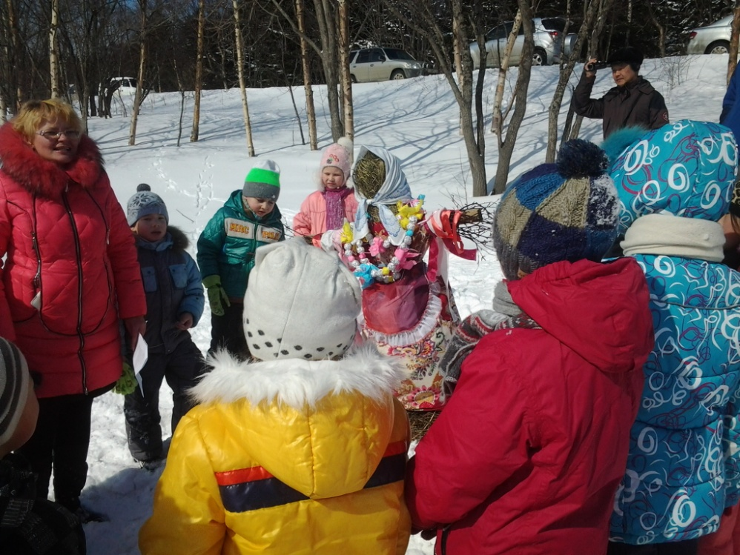

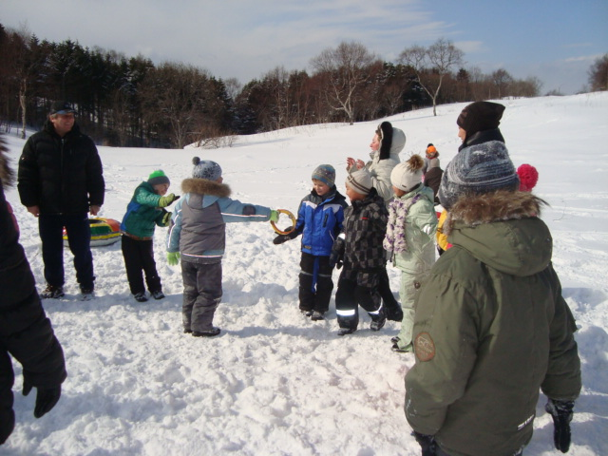

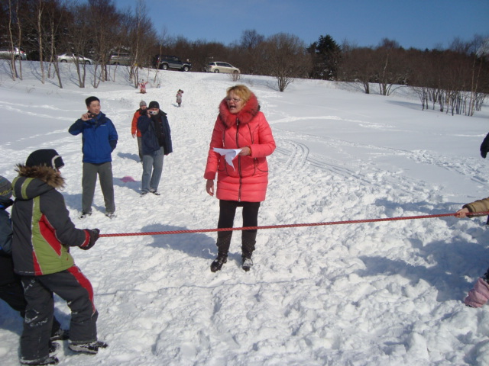

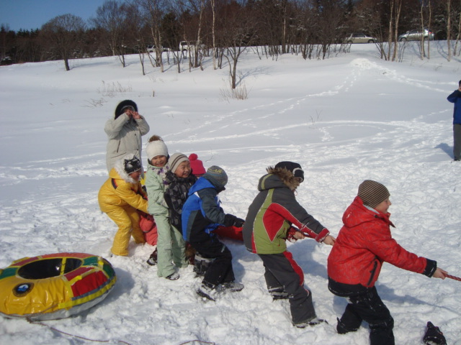

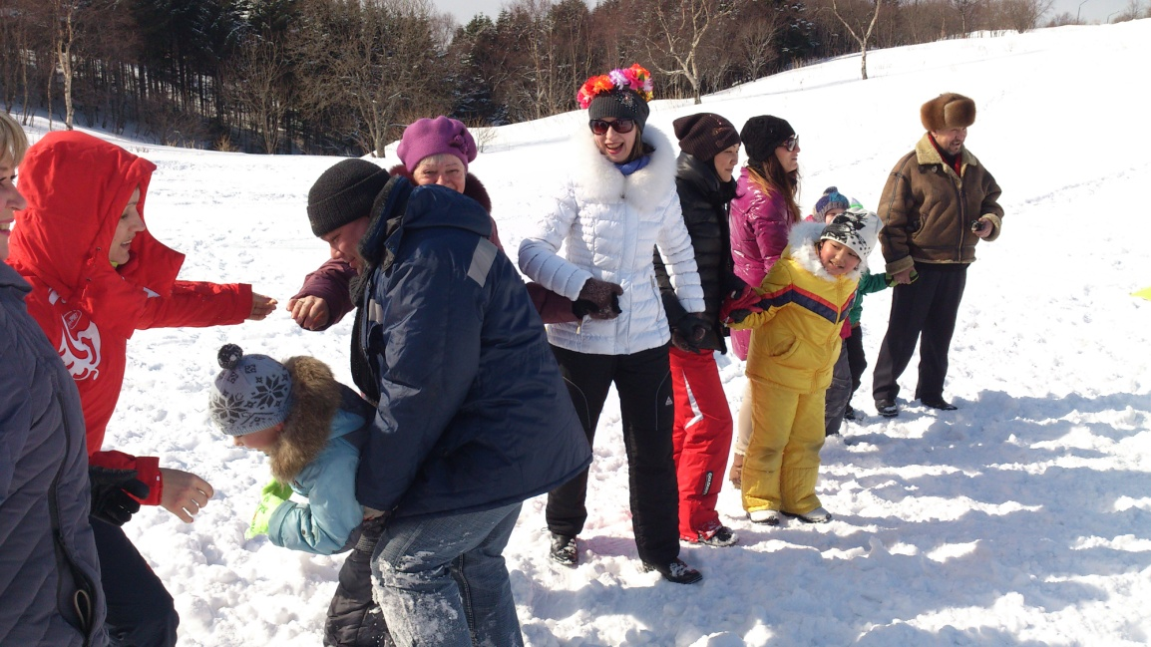

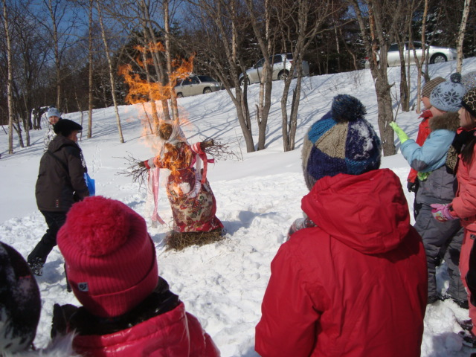

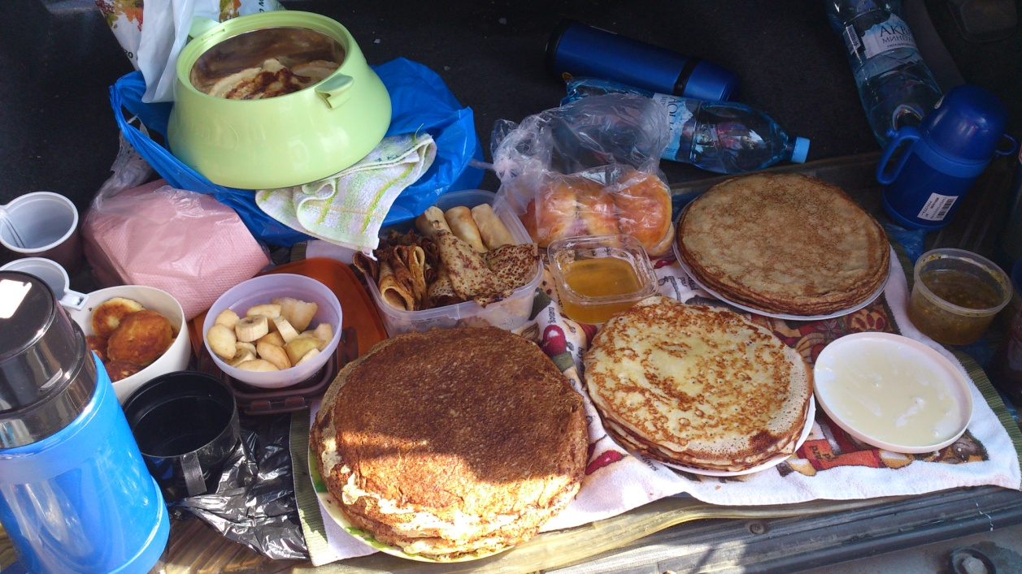

(Приложение 9)

**Праздник вежливых ребят.**

**Цель:** учить правильно вести себя в обществе; развивать культуру речи; воспитывать умение уважительно относиться к окружающим и друг к другу.

**Оборудование:** декорации, костюмы, аудио кассеты, видео презентация.

**Ход занятия.**

**Воспитатель:** Здравствуйте, ребята. Все вы закончите школу и станете строителями, космонавтами, капитанами, врачами, инженерами… но прежде всего вы должны вырасти настоящими людьми – воспитанными, вежливыми, отзывчивыми.

(появляются Знайка и Незнайка)

**Восп.** – Здравствуйте!

**Они вместе** – Здравствуйте!

**Знайка:** Ой, чего вы тут собрались?

**Вед 1 –** У нас сегодня праздник «Вежливые ребята!»

Я вам расскажу о таких новостях:

Сегодня у нас оказались в гостях

Знакомые незнакомцы.

**Вед 2 –** Едва только утренний слабенький луч

Проклюнулся в небе из медленных туч

Они постучали в оконце.

(стук, выходят незнакомцы в полумасках)

**1 незнакомец –** Доброе утро! Доброе утро!

Знайте, что вы поступаете мудро,

Если, вставая с утра,

Всем пожелали добра:

Доброе утро, мама и папа,

Доброе утро, брат и сестра!

Дождь перестанет канючить и капать,

Если ему пожелаешь добра!

**2 незнакомец –** Благодарить кого, за что,

И почему, и как?

За то, что подали пальто,

За то, что подвезли в авто

Заклеили башмак.

И за любой вниманья знак,

За каждую услугу,

Благодари, голубчик, так

Родителей и друга,

Всех с кем знаком и незнаком,

Благодари ты не кивком,

А благодарным словом,

Коротким и толковым –

«Спасибо» и «Благодарю»

Всегда и всем я говорю!

**3 незнакомец** – Пожалуйста, мне передайте солонку,

Верните, пожалуйста, нашу картонку,

Позвольте, пожалуйста, рядом присесть,

Все это не мелочь, все это не лесть!

Простите, что вам неудобства доставил,

Простите, что я поступил против правил,

Покорно прошу вас меня извинить,

А я постараюсь себя изменить!

Повинную голову меч не сечет –

С улыбкой меня пропускают вперед,

Всегда извинят мне с улыбкой

Неловкость, а также ошибку.

Простите, пожалуйста, будьте любезны –

Я думаю, слов не найдется полезней!

**Вед 1** – Теперь вы все, конечно, узнали наших гостей – это вежливые слова.

**Вед 2** – Сегодня мы с вами совершим путешествие в город «Спасибоград». Сейчас мы находимся на бульваре «Вежливый».

(выходят ученик и ученица)

*- Ну-ка,Анька, дайка ручку,*

*А не то получишь взбучку!*

*- Дай пройти! Чего пристал!*

*Отдавай назад пенал!*

**Вед 1** – Боюсь, что из такого разговора ничего хорошего не получится.

**1 незнакомец** – Из такого разговора обычно получается драка.

Не пора ли нам придти на помощь? (2-й и 3-й подходят к ребятам и дотрагиваются до них волшебными палочками)

*- Аня, извини за беспокойство. Не найдется ли у тебя лишней ручки?*

*- Конечно, найдется! Возьми, пожалуйста!*

*- Большое спасибо.*

*- Не стоит благодарности.*

**Вед 2** – Вопрос исчерпан, проблема решена, все довольны и у всех прекрасное настроение. А давайте вспомним правила вежливости.

(дети читают стих. С. Маршак «Ежели вы вежливы».)

1. Ежели вы вежливы и к совести не глухи,

Вы место без протеста уступите старухе.

1. Ежели вы вежливы в душе, а не для виду,

В автобус вы поможете взобраться инвалиду.

1. И ежели вы вежливы, то, сидя на уроке,

Не будете с товарищем трещать, как две сороки.

1. И ежели вы вежливы, поможете вы маме

И помощь ей предложите без просьбы, т.е. сами.

1. И ежели вы вежливы, то в разговоре с тетей

И с дедушкой, и с бабушкой, вы их не перебьете.

1. И ежели вы вежливы, то вы в библиотеке

Некрасова и Гоголя возьмете не навеки.

1. И ежели вы вежливы, вы книжечку вернете

В опрятном, не измазанном и целом переплете.

1. И ежели вы вежливы, тому, кто послабее,

Вы будете защитником, пред сильным не робея.

**Воспитатель:** Слово «Вежливый» произошло от слова «вежа» - знающий, уважающий людей. А «невежа» - это значит грубиян, не соблюдает правил приличия.

**Вед 1 –** Грубость, неуважительное отношение к людям - признак плохого воспитания.

**Вед**  2 – Посмотрите сценку, как встретились Мальвина и Буратино.

(появляются Мальвина и Буратино).

**М.** – Здравствуй, Буратино!

**Б.** – Здравствуй, Мальвина!

**М.** – Что это ты невеселый сегодня? Может быть задание не выполнил?

**Б.** – Плохо я справился с заданием.

**М.** – Почему?

**Б.** – Потому что не умею себя сдерживать.

**М.** – А как ты думаешь, приятно ли людям с тобой говорить, когда ты такой сердитый?

**Б.** – Вот еще. Кто не хочет, пусть со мной не разговаривает, плакать не буду.

**М.** – Буратино, ответь, пожалуйста, каким тоном ты разговариваешь?

**Б.** – Что значит - каким тоном? Обыкновенным!

**М.** – А вам, ребята, нравится как разговаривает Буратино? (высказывают) Я заметила, что ты говоришь таким тоном не только с ребятами, но, к сожалению, и с папой Карло.

**Б.** – Не было этого, не было, не было…

**М.** – Ну вот, опять ты за свое. А когда ты говорил папе Карло: «Хочу мороженое, хочу мороженое» или «Хочу в школу, хочу в школу» - разве это не было сказано капризным, недовольным голосом?

**Б.** – Ну, ладно, может быть, я иногда и говорю немного громко и капризно, больше не буду… (радостно подпрыгивает). Зато я хороший товарищ, всем помогаю, люблю всех веселить. Только некоторые шуток не понимают. Вот вчера, например, иду и вижу: Пьеро поскользнулся и как хлопнется на землю. Я, конечно, начал смеяться и спросил у него: «Ну как посадка прошла?» Он обиделся почему-то и ушел. А что я плохого ему сказал? (ответы детей) Или вот учительница двойку ему за кляксу поставила, а я , чтобы утешить его, спел: «Клякса-вакса-гуталин, на носу горячий блин!» Что тут было! Он очень рассердился. А ведь я развеселить его хотел. Нехорошо он поступил. Правда, ребята? (ответы детей)

**М.** – Я думаю, что ребята правильно тебе сказали: ты поступил плохо. Нужно всегда подумать вначале: не обидишь ли ты человека тем, что ему скажешь. Нужно следить за своими словами.

**Б.** – Я разве один так разговариваю? Да я, можно сказать, учусь у ребят. Вот они на меня нападают, объясняют, что правильно, что неправильно. А сами как разговаривают? Пусть скажут… А, замолчали? Потому что многие из них похожи на меня. Разве не так? Есть такие, что даже бранятся. Да, да я сам слышал! Из-за мелочи называют друг друга грубыми словами, дразнятся, не уступают друг другу. А иногда смеются над неудачами товарищей! И не соблюдают многие правила поведения. А в общем, Мальвина, ты права (пожимает руку) .Я исправлюсь, а вы? (уходят)

(дети исполняют частушки)

1. Заиграй-ка балалайка, балалайка – три струны!

Подпевайте, не зевайте, выходите, плясуны.

1. Тетя Сима попросила слазить Лешу на чердак.

- Извините, т. Сима, я вам вовсе не батрак.

3. Саша ловко ловит рыбу, может лодки мастерить.

Только «здравствуй» и «спасибо» не умеет говорить

1. Говорит лентяйке мать: «Убери свою кровать!»

Я бы, мама, убрала, только я еще мала.

1. Костя с Максом забияки, дня не могут жить без драки.

От усиленной борьбы, разлохмачены чубы.

1. Машут, машут кулаками, угощают синяками

Украшают «фонарями», а зачем – не знают сами.

1. Разбегутся после драки забияки, словно раки.

А дрались из-за чего? Проверяли кто – кого ?

1. Лена сплетни узнает, а потом разносит,

Всем по сплетне раздает, хоть её не просят.

1. Даже в Алин день рожденья, Серега по привычке

Аллу вместо поздравленья, дернул за косичку.

1. Отвела бы я братишку, уж сегодня в детский сад

Но не надо, он под вечер все равно придет назад

1. Я могла бы вымыть ложки и тарелки в шкаф убрать,

Но тогда ведь нашей кошке будет нечего лизать.

1. И сходила б я за хлебом, но нельзя, мешает дед.

И, по-моему, без хлеба в десять раз вкусней обед.

1. Олег вертится в буфете, пробивается вперед

Пожалейте его дети, ему дайте бутерброд.

**Вед 1** – Внутренняя культура человека проявляется в его поведении

каждый день, в его внешнем виде. В отношении друг к другу.

**Н. –** А в школе надо делать так.

Девчонок надо никогда нигде не замечать

И не давать прохода им нигде и никогда.

Им надо ножки подставлять, пугать из-за угла,

Чтоб сразу поняли они: до них вам дела нет

**З.** – Ребята, а Незнайка прав? Послушайте стих. А. Барто «Рыцари».

В коридоре, в классе ли всюду стены красили,

Терли краску, терли мел, каждый делал, что умел.

Труд делили поровну мальчики и девочки

Шкаф тащили в сторону девочки, девочки.

Шкаф тяжелый с книгами, с книгами

Три девчонки двигали, двигали.

А два парня-крепыша стул тащили, не спеша.

Отдыхали девочки, отдыхали мальчики.

Девочки на лавочке, парни на диванчике.

**Вед 2** – Так ли должны мальчики вести себя по отношению к девочкам?

**З.** – К девочкам нужно относиться уважительно, помогать им и, если нужно, защищать. Посмотрите, какие они красивые!

(девочки исполняют восточный танец с платками)

**Воспитатель:** А мы продолжаем. Итак, воспитанные дети всегда пользуются вежливыми словами, от которых становится теплее, радостнее, светлее на душе. А какие вежливые слова вы уже услышали?

А теперь давайте уточним значение некоторых из них.

Слово «спасибо» - произошло от сочетания двух слов: спаси (тебя) Бог. «Г» когда-то давно отпала, но слово не потеряло красоты, осталось такое же доброе и сердечное.

А что означает слово «здравствуйте»?

**Незнайка** – Да, молодцы, Знайка, а давай проверим, как дети запомнили вежливые слова.

(З. и Н. проводят игру «вежливые слова»)

- Растает даже ледяная глыба от слова теплого… (спасибо)

- Зазеленеет старый пень, когда услышит … (добрый день)

- Если больше есть не в силах, скажем маме мы … (спасибо)

- Мальчик вежливый и развитый говорит, встречаясь… (здравствуйте)

- Когда нас бранят за шалости, говорим … (простите, пожалуйста)

- И в России, и во Франции, и в Дании на прощанье говорят …

(до свидания)

Молодцы, вы были очень внимательны.

**Вед 1** - А мы продолжаем путешествие и сейчас находимся на переулке «Гостевой».

**Вед 2** - Кстати, в этом переулке живут знакомые вам герои сказки «Цапля и Журавль» К кому пойдем в гости? К Журавлю или к Цапле?

**Вед 1** – Т-с-с! Тихо… мне кажется, им пока не до нас. У них серьезная проблема.

**Вед 2** – Посмотрим, смогут ли наши герои её разрешить.

(инсценировка сказки «Цапля и Журавль»)

*Дом Журавля, он ходит задумчиво.*

**Ж.** – Уж, сколько лет живу один, и стал давно я важной птицей.

Такой солидный господин, пора мне с кем-то подружиться.

Да и подруга есть подстать, я знаю на болоте Цаплю.

Её нетрудно отыскать, пойду, не буду ждать ни капли!

*Дом Цапли, она хлопочет по хозяйству, появляется Журавль.*

**Ж.** – привет соседка!

**Ц.** – И тебе привет, входи, располагайся, будь как дома.

**Ж**. – Живем мы порознь столько лет, решил с тобой сегодня подружиться, не надобно меня благодарить, я это по-соседски, так и быть.

**Ц.** – Что?! Мне в друзья?! Такой урод? Уж нет, увольте, я ещё не дура!

Лягушкам на смех! Пугало болот! Кикимор лишь пугать такой фигурой.

**Ж.** – Ты смеешь издеваться надо мной? Все, прочь! Не быть тебе моей подругой! И ей хотел оказывать я честь! Ноги моей не будет больше здесь! (уходит, Цапля кричит вслед)

**Ц.** – Давай, дружок, катись! Да на болоте не споткнись!

(Цапля осталась одна и задумалась)

А все же одиноко жить одной, быть может, я напрасно горячилась?

Ведь он солидный господин такой, пойду и помирюсь, и, может быть, обиду он сумеет позабыть.

*Дом Журавля, он выглядывает в окно, замечает Цаплю подходящую и издевательски произносит.*

**Ж. –** Кто к нам пришел, скажи на милость!

**Ц.** – Да, я, уж тут, погорячилась, но ты прости друг милый мой.

**Ж.** – Ну, нет, подружка, все ты врешь! Теперь меня не проведешь.

Зачем, скажи-ка, мне нужна как ты, сварливая такая?

Иди назад, в своё болото, болтать с тобой мне неохота!

(Цапля уходит, Журавль один, задумался)

По правде сказать, зря я Цаплю прогнал, не так уж она и сварлива.

И, может быть, если б не этот скандал, мы б с Цаплей очень подружились? Схожу-ка к ней в гости опять и скажу, что более зла на неё не держу.

*Дом Цапли, она выглядывает из окна.*

**Ц.** – Чего тебе надо, болотный зазнайка?

**Ж.** – Пришел я мириться, ты выйди, хозяйка.

**Ц.** – Ещё чего! Надо мне ноги топтать! Дел много, с тобой недосуг мне болтать. Иди восвояси, раз важный такой, а то помогу, вон метла под рукой!

**Ж**. – Да полно, хозяйка, довольно браниться, ведь я, в самом деле, хочу помириться. Мы оба горячи, но надо остыть, ведь трудно сейчас в одиночку прожить.

**Ц**. – И слушать я больше тебя не желаю! Давай уходи! Я тебя оставляю. (Цапля скрывается в доме, Журавль обращается к зрителям)

**Ж**. – Ну что же нам делать и как же нам быть? Кому-то ведь надо хоть раз уступить, а то так и будем всю жизнь день за днем, ходить друг за другом, пока не умрем.

**Ц**. – (выглядывая) Обидеть легко, но ведь может случиться, что будет труднее в сто раз помириться, об этом, дружок, не забудь ненароком.

**Вместе** – Пусть наша история будет уроком!

**Вед 1** – Да, жить одному несладко. Наши герои, к счастью, это поняли.

**Вед 2** – Поняли, что ссора до добра не доводит, помирились и сейчас готовы нам станцевать танец «Дружбы» Ча-ча-ча.

(дети исполняют танец Ча-ча-ча)

**Вед 1** – А сейчас, будьте внимательны, мы сворачиваем на улицу «Нельзя и Можно» и поиграем в игру «Разрешается, запрещается»

**Вед 2** – Если разрешается – хлопайте, а если запрещается – топайте.

(Проводят З. и Н.)

1. Говорить «привет» учителю, взрослому человеку.
2. А здравствуйте?
3. Баловаться, бегать и драться во время перемены.
4. Уступать место пожилым людям, женщинам и девочкам.
5. Громко кричать во время разговора.
6. Помогать взрослым.
7. Разговаривать во время еды.
8. Пользоваться вежливыми словами.
9. Говорить грубо, кривляться и обижать друзей.
10. Мыть руки перед едой.

**Вместе – Ура! Знайка** – Теперь вы знаете правила хорошего поведения.

**Н.** – И я, вместе с вами, узнал много нового!

**Вед 1** – Пускай же грубость, жадность, зависть и неряшество навсегда покинут нас.

**Вед 2** – А учтивость, любезность и вежливость останутся с нами как добрые и верные друзья.

**Вед 1** – Итак, наше путешествие по «Спасибограду» закончилось и, чтобы вы не забыли о нем, сегодня вам вручается такой диплом.

**Вед 2** – «Настоящий диплом выдан ученикам … класса в том, что они действительно являются учениками необычной начальной школы, которая находится в Спасибограде. С правилами поведения в городе ознакомлены. Директор школы.

(мальчики исполняют танец «Вместе с нами»)

**Воспитатель**: Вам понравилось путешествие по г. Спасибограду? А правила вежливости будете соблюдать? Молодцы, и на прощание давайте вместе споем вежливую песенку.

(песня поется на мелодию «Голубой вагон»)

Есть на свете вежливых немало слов,

Нужно навсегда запомнить их,

Посреди морей, среди любых лесов

Ты всегда найдешь друзей своих.

Припев: Здравствуйте, здравствуйте,

Все, кто нам встретятся,

Кто улыбнется нам, глядя из окон

С каждою встречей нам

В лучшее верится,

Дружба и вежливость – главный наш закон.

Вежливое слово, как цветок весной,

Свет окна, зовущего вдали,

Это адрес друга в книжке в книжке записной,

Встреча на любом краю земли.

Вежливость не знает запертых границ,

Ей открыты двери всех домов,

Говорит она с экранов и страниц

Языком своих прекрасных слов.

(Приложение10)

**С детства дружбой дорожи**

**Классный час**

**Цели:**

* *Расширить знания детей о взаимоотношениях людей, о дружбе;*
* *Развить речь и мышление учащихся;*
* *Воспитать доброжелательность.*

**Оборудование:**

* *Музыкальное оборудование;*
* *Фонограмма песенки «Если с другом вышел в путь»;*
* *Памятка «Основные законы дружбы»;*
* *Стенд пословиц о дружбе;*
* *Плакат с нарисованным сердцем,*

***Ход занятий***

**Учитель.** Ребята, сегодня у нас очень интересная и серьезная тема классного часа. А о чем мы будем говорить, вы узнаете, когда разгадаете слово. К этому слову подходят определения «крепкая», «долгая», «настоящая».

**-**Правильно, сегодня мы с вами будем обсуждать вопрос: всегда ли дружба важнее всего?

* Ребята послушайте песню (можно подпевать). Звучит песня «Настоящий друг»
* О чем эта песня?
* О каком друге?

- А сейчас я попрошу каждую группу продолжить предложение:

* 1.Друг – это тот, кто…
* 2.С другом я часто….
* 3.Приятель и друг не совсем одно и то же, так как…
* 4.С другом можно…
* 5.Я дружу с …. потому, что….

Совместное обсуждение результатов.

Вывод. Когда люди дружат, они хотят быть вместе, они интересуют друг друга, доверяют друг другу. Настоящие друзья понимают тебя и уважают твои интересы.

Ребята, давайте посмотрим, насколько полон багаж ваших знаний по теме «О дружбе и друзьях». Я буду по очереди задавать вопросы каждой группе:

* Собрались однажды четыре музыканта, подружились. Вместе концерты давали, вместе разбойников прогоняли, вместе жили – не тужили... Назовите этих друзей-музыкантов. (*Бременские музыканты: Петух, Кот, Пес, Осел.*)
* Григорий Остер написал немало рассказов о Попугае, Удаве, Мартышке и их дружной жизни в Африке. Кто был четвертым в компании друзей? (*Слоненок.*)
* Какая девочка выручила своего друга из ледового плена? Вызывает ли у вас уважение ее поступок и почему? (*Герда выручила своего друга Кая.*)
* У девочки с голубыми волосами было много друзей, но один был рядом всегда. Кто он? (*Пудель Артемон.*)
* Кто первым из животных показал пример обитателям джунглей в том, что с человеческим детенышем можно дружить? (*Волк Акела.*)
* Карлосон бухнулся на кровать и, схватившись за голову, произнес: «Я самый больной в мире человек». Потребовал лекарство. Малыш дал лекарство, на что Карлосон сказал: «Друг спас жизнь друга». Какое лекарство дал Малыш Карлосону? (Малиновое варенье.)
* **Назовите друга Крокодила Гены**
* Герои Эдуарда Успенского: Крокодил Гена, Чебурашка и Галя – решили подружиться. Как они это сделали? (Решили построить Дом Дружбы, а пока его строили – все подружились.) (Строили мы строили и наконец построили.)

– Молодцы, ребята! Книг о дружбе и друзьях очень много. Читая их, вы приобретаете друзей в лице литературных героев

А сейчас давйте распределим в порядке значимости для Вас следующие высказывания. Что важно для дружбы:

1.Придумывать вместе интересные игры.

2. Уметь уступать друг другу.

3.Угощать друг друга сладостями.

4.Помогать друг другу.

5.Защищать друг друга от обидчиков.

Ребята, а у вас есть друзья? Поднимите руки, у кого есть? А вы можете объяснить, почему свои отношения называете дружбой?

**Высказывания учащихся.**

1. Дружба – самое необходимое в жизни. Истинный друг не только тот, кто поможет в беде, а тот, кто искренне порадуется с тобой в светлые минуты жизни.
2. Настоящий друг – это человек, которому можно доверить все свои проблемы. Настоящий друг становится тебе близким родственником. У меня есть подруги. Мы часто говорим, что вместе мы – сила!
3. Дружба – одно из самых светлых и значимых чувств для человека. Настоящая дружба возникает между людьми, которые трепетно, бережно и терпеливо относятся друг к другу.

Какое надежное и емкое слово… Дружба! Дружить можно со всеми и с кем-то одним, но все-таки самая главная дружба начинается в семье. Ведь семья – это начало нашей жизни, мы здесь родились, растем, взрослеем. Недаром одна из пословиц гласит: нет лучше дружка, чем родная матушка. Как вы ее понимаете? **(высказывания учащихся)**

**Игра «Собери пословицу»**

**Пословицы и поговорки о дружбе:**

1. Не имей сто рублей, а имей…(сто друзей).
2. Человек без друзей, что дерево… (без корней).
3. Друга ищи, а найдешь…(береги).
4. Дерево живет корнями, а человек…(друзьями).
5. Дружба не гриб, в лесу… (не найдешь).
6. Старый друг лучше…(новых двух).
7. Дружбу топором… ( не разрубишь )
8. Друг познаётся… (в беде)

**??? Какие качества важны в дружбе?**

**Дружбой нужно уметь дорожить. Об этом стихотворение Андрея Усачева**

**«Гном и Звезда».**

**(учитель читает стихотворение).**

**У речки стоял удивительный домик.**

**В том домике жил удивительный гномик:**

**До пола росла у него борода.**

**А в той бороде проживала Звезда.**

**Не знал ни забот, ни тревог этот гном.**

**Звезда освещала собою весь дом**

**И печку топила, и кашу варила,**

**И сказки ему перед сном говорила.**

**И гном с восхищением чесал в бороде,**

**Что было, конечно приятно Звезде.**

**Кормилась она только крошками хлеба,**

**А ночью гулять улетала на небо.**

**Так шли потихоньку года и века….**

**Но кончилась в доме однажды мука.**

**И гном, распростившись с насиженной печкой,**

**С рассветом отправился в город за речкой.**

**И только прошел эту речку он в брод,**

**- Ха-ха, хо-хо-хо! – стал смеяться народ.**

**- Вот чучело! - каждый ему говорил.**

**и гном испугался, и бороду сбрил,**

**И на пол упала его борода,**

**И тут же его закатилась Звезда.**

**У речки теперь есть обычнейший дом.**

**Живет в этом доме обычнейший гном.**

**Опять отросла у него борода,**

**Но больше к нему не вернулась Звезда.**

**Релаксация:**

**1. О чем заставило вас задуматься это стихотворение?**

**2. Чем вы можете объяснить поступок гнома?**

**3. Как вы относитесь к его поступку?**

**4. Хотели ли бы иметь такого друга? Почему?**

**5. Кто вызывает в данном стихотворении ваше сожаление?**

Ребята! Сейчас вы только учитесь дружить. А чтобы дружба была крепкой, нужно соблюдать законы. Существует много законов дружбы. Если вы будете соблюдать эти правила, то станете настоящими друзьями. (**Учащиеся читают по цепочке.**)

**Основные законы дружбы.**

1. Один за всех, и все за одного.
2. Дружите, не обижайте друзей и всех, кто вас окружает.
3. Уважайте друг друга и помогайте друг другу.
4. Радуйтесь вместе с друзьями.
5. В беде не оставляйте друзей, не подводите их, не предавайте, не нарушайте своих обещаний.
6. Берегите друзей, ведь друга потерять легко. Старый друг лучше новых двух.

- Я хочу на память вам подарить вот эти законы дружбы!

- А теперь ответьте на вопрос: Считаете ли вы, что дружба всегда важнее всего?

Посмотрите, какое большое сердце на доске. Это наше сердце, готовое любить и помогать друг другу. Оно не простое, а волшебное. У вас на парте лежат ладошки, напишите на них пожелания себе, классу, другу и приклейте рядом с большим сердцем.

**Звучит музыка. Учащиеся пишут пожелания.**

**Учитель.**

Так давайте, давайте дружить,

Пусть не раз нам стихи эти вспомнятся.

Если дружбой всегда дорожить,

То любое желанье исполнится.

Вот и подошел к концу наш классный час. Помогайте друг другу в трудную минуту, ищите хороших и верных друзей. Давайте встанем и скажем друг другу слова известного героя, терпеливого и добрейшего кота Леопольда: «Ребята, давайте жить дружно!» И мне думается, эту дружбу вы пронесете через всю школьную жизнь!

- Я думаю вы все знаете песенку «Если с другом вышел в путь»? Давайте закончим наш классный час этой песней.

(Приложение 11)

МУНИЦИПАЛЬНОЕ БЮДЖЕТНОЕ ОБЩЕОБРАЗОВАТЕЛЬНОЕ УЧРЕЖДЕНИЕ

НАЧАЛЬНАЯ ОБЩЕОБРАЗОВАТЕЛЬНАЯ ШКОЛА № 21

г. ЮЖНО-САХАЛИНСКА

**«Памяти павших героев посвящается!»**

Методическая разработка

по военно-патриотическому воспитанию

номинация «На благо Отечества»

Внеклассное мероприятие.

Срок реализации: 1 час

Возраст детей: 10 – 11 лет

Составила:

зам директора по ВР МБОУ НОШ №21

Шаврина Ирина Владимировна

г. Южно-Сахалинск

2015г.

**Оглавление.**

1. Аннотация.
2. Введение.
3. Основная часть.
4. Заключение.
5. Приложения (оригами журавлик, презентация, аудио и видео записи)
6. Список использованных источников.

**Пояснительная записка.**

Патриотическое воспитание младших школьников начинается с верной дружбы и чувства товарищества. Это не пустые слова, педагоги и родители должны растить чувство патриотизма, как нежный, едва распустившийся цветок, лелеять его и укреплять. Близкие и простые примеры, доступность и образность формы изложения, привитие чувства уважения к старшим: отцу и матери, дедушке и бабушке, простым, незнакомым людям, помогут в воспитании патриотизма.

С помощью информации представленной в этой разработке дети смогут прочувствовать, что пережил народ в годы войны, приобретут социальный опыт, и этот опыт определит их дальнейшие действия и поступки.

Актуальность данной темы заключается в том, что педагогом распространяются интересные формы организации детского досуга с применением информационных технологий, через которые происходит формирование патриотизма.

Новизна методической разработки заключается в том, что развитие нравственно-патриотического воспитания происходит посредствам инновационных технологий

Жизнь общества сегодня ставит серьезнейшие задачи в области воспитания и обучения нового поколения. Государству нужны здоровые, мужественные, смелые, инициативные, дисциплинированные, грамотные люди, которые были бы готовы учиться, работать на его благо. В случае необходимости, встать на его защиту. В работе нашей школы одной из главных задач является воспитание подрастающего поколения. Важнейшая составляющая процесса воспитания – формирование и развитие патриотических чувств. Без наличия этого компонента нельзя говорить о воспитании по-настоящему гармоничной личности. Педагоги отводят большую роль в процессе воспитания гражданской идентичности использованию исторического и географического краеведения, что позволяет формировать у школьников чувства гордости и сопричастности к героическим событиям прошлого и осознание исторической ответственности за события в обществе и государстве. Тем самым, патриотизм органически связывается с осознанием исторического бытия народа. Гордость за свою страну представляет собой важнейший индикатор отношения к гражданской принадлежности как к ценности и является важной характеристикой гражданской идентичности.

Без любви к Отечеству и уважению к его истории и культуре невозможно воспитать гражданина и патриота, сформировать у ребенка чувство собственного достоинства, привить ему положительные качества.

Период младшего школьного возраста по своим психологическим характеристикам наиболее благоприятен для воспитания патриотизма, так как младший школьник отвечает доверием взрослому, ему присуща подражательность, внушаемость, эмоциональная отзывчивость, искренность чувств. Поэтому так важен уровень достижений, осуществлённых каждым ребёнком на данном возрастном этапе. Если в данном возрасте ребёнок не почувствует радость познания, не приобретет умения трудиться, не научиться любить близких, беречь природу, не приобретёт уверенность в своих способностях и возможностях, сделать это в дальнейшем будет значительно труднее и потребует неизмеримо более высоких душевных и физических затрат. Знания, впечатления, пережитые в детстве остаются с человеком на всю жизнь.

Период младшего школьного возраста по своим психологическим характеристикам наиболее благоприятен для воспитания патриотизма, так как младший школьник отвечает доверием взрослому, ему присуща подражательность, внушаемость, эмоциональная отзывчивость, искренность чувств. Знания, впечатления, пережитые в детстве остаются с человеком на всю жизнь.

Цель: познакомить детей с историческим прошлым нашей страны.

Задачи: развитие интереса к историческому прошлому нашей Родины; креативных способностей и познавательных интересов учащихся; воспитание чувства патриотизма и гражданственности; чувства благодарности к погибшим в годы Великой Отечественной войны и выжившим ветеранам.

Оформление и оборудование: 1.мультимедийный проектор, ноутбук, музыкальный центр, экран, презентация.

2. Запись голоса Левитана с объявлением о начале войны, фонограммы музыки и песен: "Священная война", «День Победы», фонограмма минута молчания, солнечный круг, в землянке, фото героев Советского союза наших земляков и др.

Актовый зал празднично украшен воздушными шарами, на стенах рисунки и плакаты на тему праздника. В зале ученики, учителя, родители, дедушки и бабушки.

**Место проведения:** актовый зал.  
 **Участники:** дети 10 -11 лет,

**Продолжительность:** 40- 50 минут,

**Форма проведения:** Устный журнал. (Приурочено ко дню памяти и скорби).

Устный журнал - интересная форма проведения внеклассных занятий. Короткие, емкие, доступные научные сообщения чередуются диалогом основных ведущих журнала и литературно-музыкальными номерами. В устном журнале широко используется наглядность. Соответствующим образом оформляется сцена. Используются картинки, обозначающие страницы журнала, короткие фрагменты научных и художественных фильмов. Для отдельных номеров готовятся соответствующие костюмы. Устный журнал сопровождается слайд-презентацией, что делает мероприятие еще более наглядным, расширяет круг тем. Журнал рассчитан на один "урок", длится 40-50 мин. Выбранная форма мероприятия позволяет удерживать интерес зрителей, при этом сохраняется высокий научный уровень материала.

**Ход мероприятия.**

(до начала в зале звучат песни военных лет).Дети входят в актовый зал под музыку «Мгновенья». (Слайд 1)

**Ведущий.** 22 июня 1941 года. Этот день навсегда ос­танется в памяти наших отцов, матерей, дедов, всего на­шего народа. В память о погибших в годы Великой Оте­чественной войны мы объявляем этот день в лагере Днем защиты мира. Сегодня мирное утро 22 июня 2014 года. А 69 лет назад в такое же точно утро первые фаши­стские бомбы рвались над мирными городами нашей страны. Тогда и началась Великая Отечественная война за честь и независимость нашей Родины.

Памяти павших, памяти вечно молодых солдат и офицеров, оставшихся на фронтах Великой Отечественной войны, посвящается.

Славным ветеранам Великой Отечественной войны, победившим, подарившим миру жизнь и счастье – посвящается!

Поколению, вступившему в жизнь. Тем, кто не знает, что такое война посвящается. Чтобы помнили… Чтобы поняли…

*(Музыка звучит громко, ведущие уходят со сцены, на сцене под громкую музыку появляются «Память», «История», «Совесть»)*

Память: Прошло 69 лет, как закончилась Великая Отечественная война, но эхо её до сих пор не затихает в людских душах, потому что у времени есть своя память – история. (Слайд 2)

Так давайте же перелистаем несколько страниц той далёкой войны и вспомним, как всё это было…

Совесть:

Июнь …клонился к вечеру закат.

И белой ночи разливалось море.

И раздавался звонкий смех ребят,

Не знающих, не ведающих горя.

Память:

Та ночь была полна июньской прелести,

Для них она не пожалела света.

Грядущим аттестатом зрелости

Их озаряло это лето…

История:

Завтра рощ испугаются птицы,

Завтра птиц не признают леса…

Это всё только завтра случится,

Через 24 часа…

*(На сцене играют дети: мяч, скакалка, куклы. Звучит веселая музыка. Постепенно музыка стихает, дети замирают (Слайд 3) (на экране кадры презентации и звучит голос Левитана, возвещающий о начале войны, затем песня "Вставай страна огромная". Дети уходят со сцены )*

Слева и справа в колонну выстраиваются чтецы.

Ученик 1.

"Война" - жестче нет слова.

"Война" - печальнее нет слова.

В тоске и славе этих лет.

И на устах у нас иного

Еще не может быть, и нет.

Ученик 2.

От бескрайней равнины сибирской

До полесских лесов и болот

Поднимался народ богатырский,

Наш великий советский народ.

Ученик 3.

Выходил он, свободный и правый,

Отвечая войной на войну,

Постоять за родную державу,

За могучую нашу страну!

**Ведущий:**

Уходили на священную войну наши деды и отцы, уходили мальчишки и девчонки сороковых годов, уходили наши сверстники.

*(слайд 4) (Звучит марш "Прощание славянки", на экране кадры презентации.)*

Ученик 4.

Читая книги о войне,

Мы словно сами воевали,

И сердцем шли в такие дали,

Где танки плавились в огне.

Мы как бы сами рисковали

Среди горящих городов,

Мы как бы сами повторяли

Дела и подвиги отцов.

Ученик 5.

Нам охранять Отчизну свято

Бывалым воинам под стать.

Но только, чтобы стать солдатом,

Немало нужно испытать.

Ученик 6.

Шли бои на море и на суше,

Грохотали выстрелы кругом.

Распевали песенку "Катюша"

Под Ростовом, Курском и Орлом.

Дух солдат советских поднимала,

Пела марш победный, боевой.

И врагов в могилу зарывала

Под великой Курскою дугой.

*(Слайд 5)(Далее ученики исполняют песню "Катюша")*

Ученик 7.

Воевали хорошо ли, плохо ли,

Пусть потомки спорят горячо,

Но какую силищу разгрохали,

Развернувшись в полное плечо.

Ученик 8.

И когда немалый путь итожится,

Я твержу, как заповедь, слова:

"Русь жива!"

Все прочее приложится.

Главное, солдаты, Русь жива!

Ученик 9.

Многое нынче память

Восстановить не может.

Новый день наступает,

Старый - со славой прожит.

*(слайд 6) (Выходят дети и инсценирует песню "В землянке". Боец пишет письмо, медсестра перевязывает рану, на костре готовят еду, солдат чистит оружие. В конце песни все участники выстраиваются, кладут руки друг другу на плечи и поют "Мне в холодной землянке тепло от твоей не гасимой любви" и уходят со сцены)*

На экране кадры презентации.

Ученик 10.

Победа!

Победа!

Во имя Отчизны -

Победа!

Во имя живущих -

Победа!

Ученик 11.

Еще тогда нас не было на свете,

Когда гремел салют из края в край.

Солдаты, подарили вы планете

Великий май, победный май!

*(слайд 7) (Чтецы уходят. Дети исполняют вальс под музыку "Весна 45 года")*

Танцоры уходят, выходят чтецы и выстраиваются в шеренгу.

Ученик 12.

Этого праздника люди ждали 1418 дней. Столько дней продолжалась Великая Отечественная война. Советские воины прошагали тысячи километров, освободив нашу страну и страны Европы от фашистов.

(слайд 8)

Ученик 13.

1418 огненных дней и ночей не забыты.

И вдруг светлее стало небо.

Пришла к нам весточка: "Победа!"

И нет боев, и нет войны.

Ученик 14.

Победа! Славная победа!

Какое счастье было в ней!

Пусть будет ясным вечно небо,

А травы будут зеленеть!

*Слайд 9(Чтецы уходят, и весь зал исполняет песню "День Победы")*

На сцену выходят дети с цветами и выстраиваются на ступенях сцены. На экране кадры презентации.

Ученик 15.

Пусть залпы салютов гремят,

Пусть войны земли утихают,

Пусть сны не тревожат солдат,

В которых огонь полыхает.

**Ведущий:** (*слайд 10).* В годы войны погибло свыше 25 миллионов человек. Это значит, каждый восьмой житель нашей страны пал смертью храбрых.

Ученик 16.

Помните!

Через века, через года -

Помните!

О тех, кто уже не придет

Никогда -

Помните!

Ведущий: (слайд 11). Человечество в неоплаченном долгу перед теми миллионами людей, которые погибли, защищая родину от порабощения, неволи, фашизма, грозившего уничтожить все славянские народы. Благодарные потомки хранят память о погибших, ухаживая за безымянными могилами и братскими захоронениями, возлагая цветы к памятникам и обелискам, называя улицы именами героев.

Ученик 17. Гремят над землёю раскаты,

Идёт за раскатом раскат.

Лежат под землёю солдаты,

И нет безымянных солдат.

Солдаты в окопах шалели

И падали в смертном бою,

Но жизни свои не жалели

За горькую землю свою.

В родимую землю зарыты,

Там самые храбрые спят.

Глаза их Победой закрыты,

Их подвиг прекрасен и свят.

**Информационная часть о Героях Советского Союза - наших земляках.**

Ведущий: Сейчас я вам расскажу о некоторых Героях Советского Союза, награжденных посмертно, которые принимали непосредственное участие в освобождении Южного Сахалина и Курильских островов.

Слайд 12.

ГРИЩЕНКО НИКОЛАЙ ДАНИЛОВИЧ, родился в селе Онор, Тымовского р-на. Сахалинец погиб осенью в бою 25 сентября 1943 года в Гомельской области, взорвав себя и окруживших его гитлеровцев последней гранатой.

Слайд 13.

**ЛЕОНИД ВЛАДИМИРОВИЧ СМИРНЫХ**

(14.4.1913-16.8.1945 гг.).

В 1939 году Леонид Владимирович Смирных был направлен в кавалерийский батальон на север Сахалина. При освобождении юга Сахалина в августе 1945 года Леонид Владимирович командовал головным отрядом, наступающим на Коттонском направлении. Его батальон прорвал укрепленный район обороны противника. При подготовке к очередной атаке 16 августа 1945 года Леонид Владимирович Смирных погиб от пули японского снайпера. Похоронен в поселке Леонидово Поронайского района Сахалинской области.

Его имя носят: поселок Леонидово Поронайского района, улица в городе Александровск-Сахалинский, судно ВМФ, гора и река на Сахалине. В городе Поронайске, пгт Смирных и поселке Леонидово установлены бюсты Герою. Он навечно зачислен в списки воинской части, в которой проходил службу.

Слайд 14.

**ПЕТР ИВАНОВИЧ ИЛЬИЧЕВ**

(1927-18.8.1945 гг.).

В первые дни Великой Отечественной войны отец Петра Ильичева был призван в ряды действующей Армии, а его место в колхозе занял сын. Однако Петру Ивановичу не терпелось попасть на фронт, чтобы отомстить за погибшего отца. Он неоднократно обращался в военкомат с просьбой зачислить его в ряды Красной Армии. В ноябре 1944 года 17-летний Петр бьл призван служить в армию на Камчатку. Здесь он окончил объединенную школу учебного отряда Тихоокеанского флота.

В августе 1945 года Петр Иванович Ильичев принимал участие в боевых действиях по освобождению Курильских островов. При взятии одной из господствующих над островом Шумшу высот в критический момент боя комсомолец Ильичев бросился на вражеский дзот и закрыл грудью амбразуру.

Петр Иванович Ильичев навечно зачислен в списки одного из экипажа корабля Тихоокеанского флота. Награжден орденом Ленина.

Слайд15.

**СТЕПАН АВЕРЬЯНОВИЧ САВУШКИН**

(25.02.1917-18.8.1945 гг.).

Уроженец села Большая Белозерка, ныне город Каменка - Днепровская Запорожской области, родился в семье крестьянина. Окончив 7 классов, работал в колхозе. В 1938 году Степан Аверьянович призывается на службу в ряды Советской Армии, решает стать кадровым военным. В 1940 окончил Омское военно-пехотное училище, после окончания которого направлен служить офицером штаба 101-й стрелковой дивизии Камчатского оборонительного района. В августе 1945 года старший лейтенант Степан Савушкин участвовал в операции по освобождению острова Парамушир. В числе первых добрался до берега, собрал разрозненные группы бойцов и при появлении танков противника гранатами и ПТР отбил их атаку. Когда среди десантников произошло замешательство, Степан Савушкин, подняв Красное знамя, повел бойцов в атаку, на штурм высоты. При взятии высоты Степан Аверьянович Савушкин был смертельно ранен. Скончался он в плавучем госпитале. Похоронен на острове Парамушир, на северной окраине города Северо-Курильска.

Именем Степана Аверьяновича Савушкина названы мыс и река на острове Парамушир. Его именем названо судно. На восточной окраине города Северо-Курильска Сахалинской области установлена стела. Награжден орденом Ленина.

*(слайд 16) (В честь всех погибших в годы Второй мировой войны объявляется минута молчания.*

*Слышны удары метронома)*

(Слайд 17) Покуда сердца стучатся -

Помните!

Какой ценой

Завоевано счастье,

Пожалуйста,

Помните!

Ученик 18.

Нам нужен мир на голубой планете!

Его хотят и взрослые, и дети.

Им хочется, проснувшись на рассвете,

Не вспоминать, не думать о войне.

Ученик 19.

Нам нужен мир, чтоб строить города,

Сажать деревья и работать в поле.

Его хотят все люди доброй воли -

Нам нужен мир навеки! Навсегда!

*Слайд 18. На сцену выходят все и поют песню Л. Ошанина и А.Островского "Пусть всегда будет солнце")*

**Подводим итог мероприятия в классе.**

**Звучит песня «Журавли»**

**(работа в группах)**

Я предлагаю **1 группе** написать на сердечках пожелания всем людям нашей планеты.

**2 группе –** сложить журавликов, символ мира на Земле.

**(работа в парах) –** наклеить журавликов и сердечки с пожеланиями на ватман и оформить плакат.

**Приложение 1**

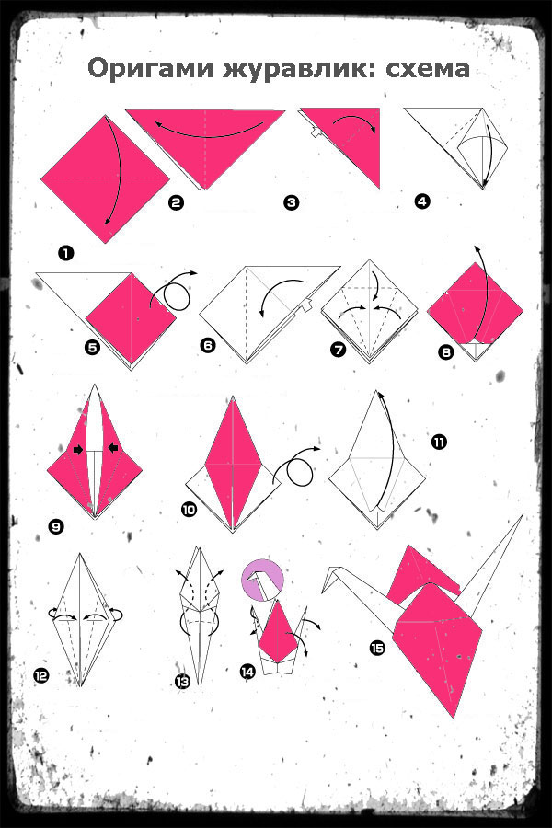

Литература:

1. Закон Российской Федерации «Об образовании».
2. Концепция духовно - нравственного развития и воспитания личности гражданина России.
3. Арсенина Е.Н. Авторские сценарии внеклассных мероприятий в начальной школе. 1-4 классы. Москва. Изд. Глобус. 2008.
4. Воспитание. 4 класс. Минск. Книжный дом. Экоперспектива, 2004.
5. Н. М. Гончарова, Л. С. Дыбань, В. Д. Иманова, Г. П. Попова. Внеклассные мероприятия в коррекционных классах. - Волгоград: Учитель, 2007 год.
6. Дик Н.Ф. Классные часы в 3-4 классах. Ростов-на-Дону, «Феникс», 2003.
7. Саляхова Л.И. Настольная книга классного руководителя. 1-4 классы. Москва. Изд. Глобус. 2007.
8. Интернет-ресурсы:

<http://www.openclass.ru/dig-resource/179926>

<http://svetlanal> . ru/publ/ klassnyj_chas posvj ashhj onnyj_65_godovshhine_velikoj jpobedy/5-1-0-0- 99

сайты фото и картинки:

http://bal. 68edu.ru/65letrabota.html

<http://images.yandex.ru/yandsearch?img> url=http

http://images.vandex.ru/vandsearch?text

<http://gazetavoshod.ru/ru/news/311/p63.htm>

fridaycat.ru

http://www.radnews.ru/

<http://www.liveinternet.ru/use>.

<http://origamiizbumagi.ru/ptitsy/zhuravlik-shema-video>

<http://www.youtube.com/watch?v=U7ehP-8bKbI>

(Приложение12)

Театрализованное представление «В гостях у сказки!»

(Сказка авторская).

Цель: Уточнить и расширить знания детей о здоровом образе жизни, научить беречь свое здоровье и заботится о нем.

  Помочь детям в формировании привычек здорового образа жизни, привитию стойких культурно - гигиенических навыков.

  Расширят знания о питании, его значимости, о взаимосвязи здоровья и питания.

  Формировать положительные качества личности ребенка, нравственного и культурного поведения - мотивов укрепления здоровья.

Ход мероприятия.

Песня (Приходи сказка)

(сказочная)

В некотором царстве, в некотором государстве жил сильный и справедливый

царь и было у него три дочери, все умницы, красавицы, но одно плохо, все три царевны болели какой -то странной болезнью.

(унылая)

Старшая дочь, Дарья-царевна, все время зевала, ни играть, ни петь не хотела, все искала место где бы поспать.

(храп) (унылая)

Средняя. Софья-царевна, все время простывала, чихала да кашляла, а младшая, Марья-царевна, все время плакала, то живот у нее болит, то зубы.

(фанфары)

Вот собрал славный царь своих слуг и говорит: «Кто вылечит моих дочерей, получит хороший подарок».

(богатырская сила)

Вызвались три богатыря, три славных молодца.

Мы, царь, обязательно поможем твоим дочерям, сегодня же отправимся в путь. Долго ли, коротко ли ехали богатыри, доехали до камня. Направо пойдешь – сильным будешь, налево пойдешь – здоровым будешь, прямо пойдешь – веселым будешь. Ты, Кирилл, налево пойдешь, ты, Тимофей – прямо, а я – направо пойду.

(богатырская сила) (лошадь скачет, ржание)

Едет Михаил, а навстречу ему медведь. Здравствуй Михаил, куда путь держишь? Еду выручать Дарью-царевну, спит она все время, ни играть, ни плясать не хочет. А ты медведь смотрю все бодрее и веселее, почему так хорошо выглядишь? Потому что я соблюдаю режим дня и делаю зарядку. Я тебе помогу, возьми меня с собой. Пошли.

(лошадь скачет, ржание)

Идет Кирилл, а навстречу ему кот. Здравствуй Кирилл, куда идешь? Хочу помочь Марье-царевне, и красива она и умна, но все время плачет. А почему ты такой веселый? Я гигиену соблюдаю, живот никогда не болит, и зубы. Я тебе помогу, пошли дальше вместе.

(лошадь скачет, ржание)

Едет Тимофей, навстречу ему зайчик. Здравствуй славный богатырь, куда путь держишь? Нужно мне выручить Софью-царевну, и бела она и румяна и мила, но болеет часто, все чихает, да кашляет. А ты вижу, зайчишка, веселый, на здоровье не жалуешься. Я потому такой веселый, да здоровый, что никому вреда не делаю, с добротой ко всем отношусь, да и пищу употребляю полезную, все овощи да фрукты. Пошли поможем твоей Софье-царевне.

(лошадь скачет, ржание)

Едут славные богатыри, да не одни, а с гостями, приехали к государю.

(фанфары)

Здравствуйте, добры молодцы, с доброй ли вестью вы пожаловали?

Медведь. Знаю я, светлый царь, почему Дарья все время зевает, потому что режим дня не соблюдает.

Утром форточку откроем, свежий воздух пригласим

Зарядка нас взбодрит, построит и прибавит новых сил

Прыг скок, прыг скок, прыгаем как мячик,

На одной, на двух ногах легко и ловко скачем.

Михаил. Приготовились, бежим, быстро, словно мы летим

Догоняем, обгоняем, будто птиц веселых стая

Все спят ночью, но и днем мы немножко отдохнем

За полдня устали слишком, надо сделать передышку.

Голове, рукам у нас нужен отдых – тихий час.

(торжественная)

Кот. Потому плачет Марья-царевна, что не знает она одно правило:

С этой гостью кто дружит, тот болезни все забудет.

Догадались кто она? Королева чистоты

Убирать свои игрушки, маме дома помогать

Чистым ушком на подушку, ночью лечь в свою кровать

Кушать кашу чистой ложкой, за обедом не болтать

Поиграв с пушистой кошкой, руки мыть, не забывать

Как поел, почисти зубы, делай так два раза в сутки.

К стоматологу идем в год два раза на прем.

(вот тебе царевна подарки, мыло и зубная щетка с пастой).

(торжественная)

Заяц. Расскажи -ка Софья-царевна, что ты ела сегодня на завтрак?

- Чипсы и сухарики поела и кока колой запила.

- Ай, ай, ай , чтобы быть здоровыми никогда не чихать, нужно есть полезные продукты, в которых много белка, витаминов и микроэлементов. Вот я принес вам игру, давайте поиграем (полезный продукт – хлопаем, неполезный – топаем).

Тимофей. Постоянно нужно есть для здоровья вот что,

Фрукты, овощи, омлет, творог, простоквашу

Предпочти конфетам фрукты, очень важные продукты.

(светлая)

Ну что, зрители, понравилась вам сказка?

Повеселели царевны слушая советы богатырей и их друзей и им так захотелось плясать.

(плясовая) (песня Что всего нужнее детям)

Ну что выздоровели царевны? А что им в этом помогло?

- Как вы думаете, почему Дарья все время хотела спать?

-А почему Софья – царевна всегда чихала и кашляла?

-Почему Марья всегда плакала?

- Что нужно делать, чтобы избавиться от микробов?

Девиз:

Здоровыми хотим мы быть

И чтобы не настигла нас опасность

Мы вместе дружно изучаем безопасность.

